闽清县“绿水青山就是金山银山”

实践创新基地建设实施方案

（2023—2025年）

闽清县人民政府

2023年12月

目录

前言 1

一、建设背景与意义 3

（一）建设背景 3

（二）科学内涵 4

（三）重大意义 5

二、“两山”基地建设基础与进展 8

（一）基本概况 8

（二）“两山”建设进展成效 17

（三）典型案例 25

三、总体思路 45

（一）指导思想 45

（二）基本原则 45

（三）总体目标 47

（四）建设指标 48

四、重点任务 51

（一）加强生态空间用途管控，守住绿水青山 51

（二）推进生态环境治理，保值增值自然资本 54

（三）找准“两山”转化路径，推进绿色高质量发展 59

（四）打造“两山”文化品牌，推动绿色惠民富民 63

（五）探索长效保障机制，形成特色转化模式 65

五、工程项目 67

六、保障措施 72

（一）加强组织领导，落实目标责任 72

（二）强化监督考核，抓好督办督查 72

（三）拓宽融资渠道，抓好资金保障 72

（四）突出科技支撑，强化队伍建设 73

（五）坚持舆论导向，抓好宣传引导 73

附件：指标现状情况说明 75

**前言**

2005年，时任浙江省委书记的习近平总书记，在安吉县考察工作时，首次提出“绿水青山就是金山银山”（以下简称“两山”）重要理念。2015年中央政治局审议通过《关于加快推进生态文明建设的意见》，把“坚持绿水青山就是金山银山”正式写入中央文件，成为推动生态文明建设的重要抓手。党的十九大报告中强调，“建设生态文明是中华民族永续发展的千年大计。必须树立和践行绿水青山就是金山银山的理念，像对待生命一样对待生态环境”。党的二十大报告指出，中国式的现代化是人与自然和谐共生的现代化，并强调“尊重自然、顺应自然、保护自然是全面建设社会主义现代化国家的内在要求。必须牢固树立和践行绿水青山就是金山银山的理念，站在人与自然和谐共生的高度谋划发展”。绿水青山就是金山银山，阐述了经济发展和生态环境保护的关系，指明了实现发展和保护协同共生的新路径。

绿水青山就是金山银山，深刻阐述了经济发展和生态环境保护的关系，揭示了保护生态环境就是保护生产力、改善生态环境就是发展生产力的道理，指明了实现发展和保护协同共生的新路径。践行“绿水青山就是金山银山”，必须贯彻创新、协调、绿色、开放、共享的新发展理念，加快形成节约资源和保护环境的空间格局、产业结构、生产方式、生活方式，给自然生态留下休养生息的时间和空间。

为贯彻落实习近平生态文明思想，树立“绿水青山就是金山银山”理念，落实党中央、国务院决策部署，生态环境部组织开展“绿水青山就是金山银山”实践创新基地建设。截至目前，生态环境部先后在全国范围内命名了七批共240个“绿水青山就是金山银山”实践创新基地，其中福建省共命名9个。这些地区根据区域特色开展了一系列的“两山”实践创新，不断探索绿水青山向金山银山的转化模式，为示范引领全国“两山”实践提供了一批可复制、可推广的典型案例和经验模式。

习近平总书记担任福州市委书记期间先后20次莅梅调研指导，为闽清擘画了“两区开发、两翼齐飞”的发展战略。多年来，闽清县始终秉持“绿水青山就是金山银山”的生态文明理念和“两区开发、两翼齐飞”的战略部署，一张蓝图绘到底、一届接着一届干，走出一条经济建设与环境保护共赢的发展之路。为深入践行“绿水青山就是金山银山”理念，不断探索“两山”重要理念的丰富内涵和实践经验，闽清县按照国家和省里关于“绿水青山就是金山银山”实践创新基地建设工作要求，组织编制《闽清县“绿水青山就是金山银山”实践创新基地建设实施方案（2023—2025年）》，作为闽清县“绿水青山就是金山银山”实践创新基地建设的指导性和纲领性文件。

一、建设背景与意义

**（一）建设背景**

“绿水青山就是金山银山”（以下简称“两山”）理念是习近平总书记关于生态文明建设最著名的科学论断之一。2005年8月，习近平总书记任浙江省委书记时，在浙江湖州安吉县调研时首次提出了“绿水青山就是金山银山”的科学论断。2013年9月，习近平总书记指出：“我们既要绿水青山，也要金山银山；宁要绿水青山，不要金山银山，而且绿水青山就是金山银山”。2015年4月，《关于加快推进生态文明建设的意见》正式把“坚持绿水青山就是金山银山”写进中央文件，“绿水青山就是金山银山”理念上升为治国理政的基本方略和重要国策。2017年，“增强绿水青山就是金山银山的意识”写入党章。为推动“绿水青山就是金山银山”理念在实践层面的落地生根，生态环境部自2017年起，每年在全国范围内遴选一批“绿水青山就是金山银山”实践创新基地（以下简称“两山”基地）。

2018年5月，全国生态环境保护大会正式确立了习近平生态文明思想，是新时代生态文明建设的根本遵循和行动指南，标志着我们党对生态文明的认识提升到了一个全新的高度。同年，全国两会通过的宪法修正案将生态文明、“两山”理念写入宪法，提升到了前所未有的高度。2019年4月，习近平总书记在2019年中国北京世界园艺博览会开幕式上发表讲话，纵观人类文明发展史，生态兴则文明兴，生态衰则文明衰。杀鸡取卵、竭泽而渔的发展方式走到了尽头，顺应自然、保护生态的绿色发展昭示着未来。我们要像保护自己的眼睛一样保护生态环境，像对待生命一样对待生态环境，同筑生态文明之基，同走绿色发展之路。

2022年10月，习近平总书记在党的二十大报告中明确指出：自然是人类赖以生存发展的基本条件。尊重自然、顺应自然、保护自然，是全面建设社会主义现代化国家的内在要求。必须牢固树立和践行绿水青山就是金山银山的理念，站在人与自然和谐共生的高度谋划发展。

习近平总书记从“两山”理论的提出，到理论内涵的深入阐释与剖析，再到践行，彰显了保护生态环境就是保护生产力、改善生态环境就是发展生产力的重要理念，为“两山”实践创新基地创建指明了方向。

**（二）科学内涵**

绿水青山不仅是人类生存与发展的物质前提，而且有利于人们精神世界的发展，有利于人们精神上的安顿。“绿水青山就是金山银山”的理论强调“宁要绿水青山，不要金山银山”，没有适合人类生存的自然界，再多的钱财也无所用处，甚至会化为虚无。“绿水青山就是金山银山”的理论蕴含的“生态兴则文明兴，生态衰则文明衰”的思想观点，对于我们正确看待和处理人与自然的关系，具有极强的现实意义。习近平总书记高度重视在城镇建设中体现尊重自然、顺应自然、天人合一的理念，强调“依托现有山水脉络等独特风光，让城市融入大自然，让居民望得见山、看得见水、记得住乡愁”。

改善环境就是发展生产力。尊重自然、顺应自然、保护自然，是发展生产力的前提。要抱着对人民群众和子孙后代高度负责的态度，像对待生命一样对待自然环境，千方百计推进生态文明建设，将其融入经济建设、政治建设、文化建设、社会建设各方面和全过程，完善生态文明制度体系、维护生态安全、优化生态环境，打好污染防治攻坚战，持续实施好大气、水、土壤污染防治行动计划，加强重要生态系统保护和修复。

将绿水青山转化为生产力需要创新思路方法。习近平总书记强调，绿水青山和金山银山绝不是对立的，关键在人，关键在思路。适宜发展生态农业则搞高效生态农业，适宜发展生态工业，则把当地的生态农业产品链条拉长，搞生态加工业；适宜生态旅游，则利用当地的自然资源和文化资源优势，搞好旅游业。总之，保护和利用好良好生态环境这一最公平的公共产品、最普惠的民生福祉，推动形成人与自然和谐发展现代化建设新格局。

**（三）重大意义**

近年来，闽清县认真落实党中央、国务院关于生态环境保护的决策部署，始终坚持“绿水青山就是金山银山”发展理念，将保护生态资源、建设生态文明摆在首要位置，积极推进“生态立县”战略，在保护绿水青山的同时，不断探索“绿水青山就是金山银山”两山转化的路径，开展了一系列的探索和实践，取得了一定的成效。闽清县连续五年蝉联福建省“县域经济发展十佳县”，先后获评中国温泉之乡、全国村庄清洁行动先进县，全省乡村振兴重点县、省级文明县城等称号。开展“绿水青山就是金山银山”实践创新基地建设具有重要意义。主要表现在：

**1.“两山”基地建设是践行习近平生态文明思想的重要举措**

“两山”思想是习近平生态文明思想的重要组成部分，是新时代生态文明建设的根本遵循和行动指南。闽清县开展“两山”实践创新基地建设，贯彻落实习近平生态文明思想，践行“两山”理论，有助于加快形成节约资源和保护环境的空间格局、产业结构、生产方式和生活方式，有利于把经济活动、大众行为限制在自然资源和生态环境能够承受的限度内，给自然生态留下休养生息的时间和空间，是践行习近平生态文明思想、深入贯彻新发展理念的重要举措，对深刻领会习近平生态文明思想、落实党中央国务院决策部署、推进闽清县生态文明建设和“两山”发展具有重大意义。

**2.“两山”基地建设是实现高质量发展的具体实践**

生态资源是实现绿色发展的最大优势。闽清境内有福建雄江黄楮林国家级自然保护区、美菰林场原始林海，朱熹称之为“八闽岳祖”的白岩山，宋理宗御笔亲题的“白云山”，华东地区最大的常规水电站——水口电站，号称“天下温泉第一溪”的黄楮林温泉、大明谷库区温泉、七叠高山温泉等。闽清县深入实施“三大三强”发展战略，融入都市圈、建设山水城，开展“两山”实践创新基地建设，有利于发挥闽清县资源环境优势，全方位推进高质量发展，在更高起点上加快建设幸福新闽清。

**3.“两山”基地建设是增进民生福祉的重要路径**

开展“两山”基地建设，对进一步打造生态闽清、推进绿色发展、驱动制度创新等意义重大，应推动绿水青山向金山银山转化，走出一条闽清特色的生产发展、生活富裕、生态良好的绿色发展之路，增强人民群众对优美生态环境的获得感，逐步实现绿色发展与富民惠民建设的“双赢”。

二、“两山”基地建设基础与进展

**（一）基本概况**

**1.区域概况**

闽清县简称“梅”，位于福建省东部，福州市西北部，闽江中下游。北纬25°55'-26°33'，东经118°30′-119°01′。面积1468.8平方千米，下辖11个镇和5个乡，人口约为26.1万人（2022年数据）。闽清县东邻闽侯县，西毗尤溪县，南接永泰县，北与古田县交界，距省城福州主城区50千米，是福建省重点侨乡之一，是福建省重点林业县和南方杂果基地，橄榄、柑橘生产基地之一，是中国釉面砖重要生产基地之一和福建省最大的电瓷出口基地。

闽清山清水秀，民俗浓郁，景色诱人。境内有“世界稀有、中华之最”的福建雄江黄楮林国家级自然保护区、“全国最大古民居”宏琳厝等古民居群落、八闽岳祖“白岩山”、八闽第一禅林“白云山”及华东第一坝“水口电站”等，构成了“名山碧水古民居”特色的旅游格局。

闽清是著名的侨乡，20多万华侨旅居马来西亚、新加坡、印尼等30个国家和地区。著名侨胞有“印尼木材大王”黄双安、马来西亚科学与环境部长刘贤镇等。许多海外华侨继承和弘扬爱国爱乡、开拓创业的精神，心系桑梓。在教育、卫生等公益事业及其他领域中捐建大批项目，为家乡做出积极贡献。

闽清人文特色明显，历来崇尚教育，人才辈出，古代有福建历史上第一状元许将、龙图阁学士许份、音乐理论学家陈旸、经学家陈祥道、诗人萧德藻等；近代有民主革命家、侨领黄乃裳、甲午海战英烈黄乃模、抗日英雄池步洲；现代有机化学家黄开绳、肝胆外科专家吴孟超、世界乒乓球冠军陈子荷等。

闽清为省商品粮食基地，重点林区县、橄榄、柑橘生产基地之一。农副产品有稻米、甘薯、油菜籽、花生、甘蔗、蕉芋、白地瓜、茶叶、黄麻、油桐籽、板栗、棕片、笋士、酸菜、乌桕籽、药材、福橘、梨、桃、龙眼、荔枝、香蕉、番石榴、橄榄、雪柑、蜜柚、无核柿，闽清淡水鱼、江虾、毛蟹、淡水鳗。工业有陶瓷、造纸、机械、纺织、医药、建材、电力、食品等门类，传统名产茶口粉干。

**2.自然概况**

**（1）地形地貌**

闽清县地貌类型复杂多样，山丘广布，平原狭小，层状地貌明显。闽清地当闽中大山带戴云山脉和闽北山带鹫峰山脉的交接地段。县境内的闽江以南为戴云山脉东北麓，山岭绵亘于边境，由于梅溪强烈下切，丘陵广布，有坂东、白中、塔庄、池园等河、谷平原，坂东平原为全县之最；北部系鹫峰山脉南麓，地势急剧上升，千米山峰遍布，山岭逼岸，坡陡壁峭，盆谷相间，东桥谷地最大。

全县地势：四周群山连绵，峰峦叠嶂，尤以北部、西部和东南部地势最高，海拔千米以上的山峰多盘踞于这些地带，并且随山脉、溪流的展布，整个地势具有从四周山地向中央的闽江、梅溪河谷逐渐降低的趋势。根据县气象和农业部门60至80年代观察记载的县内某些生物受气候和其他环境因素影响而出现的不同现象的资料整理。植物分粮食作物、经济作物、果树和花卉。粮食作物中的早、晚稻，主要观察坂东、白中平原地区；中稻观察下祝、桔林山区。大豆主要观察东桥、金沙、省璜乡；花生、芋和西红柿观察白樟、云龙乡。果树和花卉主要观察梅城、梅溪一带。动物主要观察燕、布谷鸟、青蛙和蝉。燕，3月中、下旬从南方飞来，营巢屋内檩上或檐下，秋末霜降后飞回南方。布谷鸟，又名大杜鹃，4月中旬初开始鸣叫，说明农事到了播种季节，6月下旬终鸣。青蛙，4月中旬始鸣，10月下旬终鸣。蝉，5月初旬始鸣，10月下旬终鸣。

**（2）气候特征**

闽清县境属亚热带季风气候，由于地形地貌错综复杂，生态环境不同，一年四季差异明显。春季，气温回升快，3-4月上旬气候多变，冷热无常，春播常遇低温阴雨，春末多阴雨，时有冰雹和洪涝灾害出现，个别年头遇春旱。夏季，初夏处于梅雨高峰期，多发生洪涝灾害，梅雨结束后天气晴热，午后时有大风、雷阵雨和冰雹。台风在沿海登陆时多带来暴雨，少台风年份多出现干旱。秋季，一般天气晴好少雨，气候干燥，秋温高于春温，常发生干旱。高山地区10月末，平原11月中旬后出现初霜。冬季，天气寒冷，多刮西北风，晴天夜间常有霜冻出现，山区冬末春初时有降雪，千米以上山峰则有积雪。

**（3）河流水系**

闽清县境内河流为闽江水系的山区性河流，河网水系发达，共有大小支流河道143条，总长832.86公里。主要河流有梅溪、金沙溪、芝溪、文定溪、安仁溪、古田溪等16条，流域总面积1466.57平方公里。多年平均水资源总量为13.24亿立方米，丰水年为15.24亿立方米，平水年为12.851亿立方米，偏枯年为10.89亿立方米，枯水年为8.632亿立方米。

**3.资源状况**

**（1）生物资源**

闽清县森林资源丰富，全县共有土地面积225万亩，其中耕地面积14.51万亩，林业用地面积174.35万亩，森林覆盖率达68.19%，森林蓄积量约902.3561万立方米，是全省重点林区县之一。拥有福建雄江黄楮林国家级自然保护区、闽清美菰国有林场和闽清白云山森林公园。

根据福建雄江黄楮林自然保护区科考报告，植物资源在福建雄江黄楮林自然保护区内野生维管束植物236科751属1660种（含82种下等级）。其中蕨类植物40科78属165种（含2变种），裸子植物8科11属13种（含1变种），被子植物188科662属1482种（含79种下等级）。国家Ⅰ级保护植物有2种，国家Ⅱ级保护植物有17种，福建省重点保护珍贵树木有12种。野生动物资源在自然保护区内两栖类30种、爬行类70种、鸟类193种、兽类44种，国家重点保护野生动物有蟒蛇、猕猴、穿山甲等。

**（2）矿产资源**

闽清县境位于闽东南沿海火山岩带中部，岩质为中酸性碎屑熔岩，属火山碎屑岩和火山碎屑沉积岩系，已查明的矿藏有14种。高岭土（瓷土）为县内蕴藏量最大的矿产资源，主要分布在池园、白中、白樟、上莲、佳头，还有东桥、省璜、雄江等地，预测储藏量达1680.75万吨，加上未探明的十多个矿点，总储量在2000万吨以上，其中储藏量在百万吨以上的有珠中、后寨、福斗、白汀、上宝山等矿点，不仅数量多，且质量好。叶蜡石产地在白中镇保林和坂东镇水井后，可生产各种耐火材料，储藏量153.5万吨。

**（3）水力资源**

闽清县境内河流为闽江水系的山区性河流，河网水系发达，共有大小支流河道143条，总长832.86公里。闽江是福建省最长的河流，其中斜贯闽清县内长为29.5km，从雄江乡的大雄村入境，流经雄江、东侨、梅溪、梅城乡镇。

梅溪是县内的一条主要溪流，位于县境南部，发源于省璜乡谷洋溪里莲花山麓，向北流经省璜、塔庄、坂东、白中、白樟、梅溪、梅城等7个乡镇的56个村，绕县城出溪口汇入闽江。主流全长78.6km，总落差1077m，流域面积956.1km，其中县境内854.78km，年流量8.03亿m。水能理论蕴藏量32.47万千瓦，可开发资源25万千瓦。

福建省水口水电站是国家“七·五”重点建设项目，华东地区最大的水电站，由国家投资，也是福建省第一个利用世界银行贷款兴建的能源工程，在全国百万千瓦水电站质量评比中名列前茅，达到国际水平，被誉为“五朵金花”之一。水口水电站位于福建省闽清县境内的闽江干流上，流域内雨量丰沛，年平均降雨量达1758mm，坝址多年平均流量为1728立方米/秒，年径流总量545亿立方米，实测最大流量30200立方米/秒，最小流量196立方米/秒。

水口水电站以发电为主，兼有航运、过木、防洪等综合利用效益。电站厂房共安装七台的轴流转浆式水轮发电机组，装机容量140万kW，保证出力26万kW，多年平均年发电量49.5亿kW·h。截至2023年8月8日，30年累计发电量超1600亿千瓦时。

**（4）文化旅游资源**

闽清依托良好的生态资源优势，发展特色旅游业。拥有福建雄江黄楮林国家级自然保护区、朱熹称之为“八闽岳祖”的白岩山、有“高山温泉”避暑胜地的七叠温泉，还有全国单座面积最大的古民居宏琳厝，形成了富有特色的“名山、碧水、温泉、古民居”旅游格局。

闽清曾出过两宰辅、三状元、198位进士，福建省历史上的第一位状元许将出自闽清坂东镇文定村。礼乐文化源远流长，北宋年间的音乐理论家陈旸与其兄礼学大家陈祥道被世人称作“一朝双理学”。近代有民主革命家、爱国侨领黄乃裳，现代有肝胆外科专家、2005年度“国家最高科学技术奖”获得者吴孟超院士，百岁茶叶泰斗张天福等。闽清还是福建省著名侨乡，有20多万乡亲旅居海外50多个国家和地区。当代知名侨胞有担任过世界福州十邑同乡总会会长的张晓卿、黄双安、张仕国和刘贤威等。

**4.社会经济状况**

**（1）经济状况**

2022年全县地区生产总值446.26亿元，比增4.3%；一般公共预算总收入29亿元，比增0.3%；地方一般公共预算收入16亿元，比增1.5%；固定资产投资157亿元，比增14%；城镇居民人均可支配收入39993元，比增4.3%，农村居民人均可支配收入17308元，比增7.5%。

一是工业经济逆势前行。2022年新增提升规上工业10家，全县规上工业产值290亿元。85个重点技改项目完成投资40.4亿元。申报国家高新技术企业22家，新增科技小巨人企业10家，备案科技型中小企业20家。2021年度研究与试验发展（R&D）经费投入2.64亿元，增长33.2%。62家战略性新兴产业占规上工业产值59%。二是建筑业持续壮大。2022年新增一级总承包企业4家，产值超亿元企业达70家，纳税千万元以上企业14家，房地产及建筑业入库税收5.2亿元，建筑业产值突破1100亿元，继续保持全省第一。三是特色农业提质增效。第三产业集聚发展，农林牧渔业总产值66.5亿元，增长5.8%。2022年新增提升限上商贸业、规上服务业62家。

2022年，闽清县重点推进闽清经济开发区、白金工业园、中建绿色建筑产业园、闽清智慧总部创新园“一区三园”标准化建设。成立县文投公司，乡村振兴与农林水项目指挥部、旅游项目指挥部等，加快推进坂东、塔庄、省璜三镇农文旅示范区发展、东桥“六天下”旅游项目开发，云溪漫谷、雄江镇创客小镇、“心上莲”等项目持续推进，瓷天下海丝精灵谷获评国家3A旅游景区，七叠温泉、黄楮林景区、下祝留云心谷入选全国第六批森林康养基地试点单位，通过以农促旅、以旅兴农，打造一批拿得出、叫得响的乡村振兴“闽清样板”。

**（2）乡村振兴**

闽清县严格落实乡村振兴为农民而兴、乡村建设为农民而建的要求，通过整合资金、村集体经济等多种方式筹集资金，建设一批优质乡村振兴项目，以点带面、示范推广，推动乡村振兴。2020年乡村振兴专项资金试点示范项目共计192个，申报专项资金7731.78万元，惠及15个乡镇48个行政村；2021年乡村振兴专项资金试点示范项目共计150个，申报专项资金8825.51万元，惠及15个乡镇35个行政村；2022年乡村振兴专项资金试点示范项目共计127个，申报专项资金11284.5万元，惠及15个乡镇42个行政村。

闽清县2022年扎实推进“绿盈乡村”建设，新培育绿盈乡镇1个，中、高级版绿盈乡村15个。全面推行“公检法+林长办”机制，完成植树造林8771亩、商品林赎买2000亩，建成投用朱山湿地公园。“六清一改”机制更加健全，全面推广人居环境整治文明积分制。“河湖长制”“河长制”全面落实，清理整治小水电站25座、“散乱污”企业130家、河道25公里，治理水土流失面积1100公顷。全县空气质量优良率98.9%，饮用水源地水质及国控、省控断面水质达标率保持100%。

**（3）社会状况**

**①基础设施日趋完善。**2022年投入5.3亿元，加快123县道东桥至高铁北站A标段等6条道路建设，建成127县道省璜至谷洋段等5条33公里道路，完成危桥改造5座。投入1.1亿元，新建改造城乡污水泵站23个、小型污水处理设施3个，雄江镇、金沙镇等11个乡镇生活污水治理项目开工建设，完成污水管网铺设78公里。县环卫基地建成投用，生活垃圾焚烧发电厂实现并网发电。新增城乡供水一体化管网200公里，全面实行“水务专业管理+村委辅助”模式，改造提升农村供水设施34处，保障了2.2万偏远高山村群众喝上放心水。全力推进抽水蓄能电站前期工作。建成110千伏池园变35千伏输电线路。新建4G基站122个、5G基站154个，实现行政村光纤全覆盖、城镇5G网络信号全覆盖。

**②社会保障更有温度。**2022年财政民生支出25.6亿元，占一般公共预算支出的81.4%。全面落实事业单位、公务员薪资结构改革，教师、医护人员、退休人员等待遇水平大幅提高。73项省、市、县为民办实事项目有效落实。新增城镇就业1550人，失业人员再就业239人。城乡居民基本养老保险参保14.8万人，发放养老金1.45亿元。基本医疗保险参保28.1万人，基金支出3.6亿元。发放各类困难群众补助8157万元、物价补贴282万元。建成坂东镇嵌入式家园，升级改造白樟等3个乡镇敬老院，新建“长者食堂”11个、老年人助餐点27个、适老化改造269户，生活不能自理特困人员集中供养率达91.2%。新增白中、白樟等乡镇公益性公墓7处，基本实现全县公益性殡葬设施全覆盖。

**③社会治理创新加强。**新增“平安家园·智能天网”3500路，创新运用“e体+”多维调处等机制，接处警满意率100%，全省排名第一。全面深化村级事务服务清单管理，打造服务示范村32个。深入实施“八五普法”和法治乡村建设，纵深推进常态化扫黑除恶斗争，扎实开展夏季治安打击整治“百日行动”，重拳打击养老诈骗违法犯罪行为。强化信访积案化解，圆满完成党的二十大安保维稳任务。食品药品安全监管持续加强。完成市县两级安全隐患点整治25个，安全生产形势稳中向好。同时，国防动员和后备力量建设、军民融合、民族宗教、台港澳侨事务、工商联、老区库区、气象水文、防震减灾、人民防空、档案方志等工作进一步加强，工会、青少年、妇女儿童、老龄、残疾人等事业取得新进展。

**（二）“两山”建设进展成效**

**1.“两山”建设主要做法及阶段性成效**

**（1）持续改善生态环境，夯实绿水青山基础**

坚持“全领域”治理保护，打赢三大战役。坚持以群众关心关注的环境热点、难点和痛点问题为导向，扎实做好治污防控等各项工作，推动县域环境质量不断改善。

**守蓝天。**深入推进建陶企业大气污染综合整治，成立县引导和扶持建陶企业转型升级工作领导小组、县建陶行业环境整治两年行动工作领导小组，以含酚废水集中处置和脱硫工艺提标改造治理工程为主抓手，通过联合宣传、督导检查等措施，不断提升企业大气污染防治水平，推动大气环境质量持续改善。先后出台《闽清县建陶企业全面煤改天然气实施方案》《闽清县引导和扶持建陶企业转型升级三年行动方案》《闽清县建陶行业环境整治两年行动方案》《闽清县建筑陶瓷产业转型升级工作方案》等文件，建陶企业从100多家减少至32家，全县空气质量得到大幅改善。

2022年闽清县空气质量优良天数比例98.9%，可吸入颗粒物浓度为27μg/m³、细颗粒物浓度为15μg/m³、二氧化硫浓度为8μg/m³、二氧化氮浓度为11μg/m³。与2017年度对比，可吸入颗粒物浓度、细颗粒物浓度、二氧化硫浓度、二氧化氮浓度分别降低了46%、55%、38%、52%。

**护碧水。**全面实施山水林田湖草保护修复，全力推进农村面源污染综合整治、河道综合整治与农田生态功能提升工作，投入13.3亿元实施“一江五溪”水环境综合治理，在全省率先实现信息化全域治水。2020年以来，主要流域国省考断面、小流域省控考核断面、集中式水源地水质达标率连续多年保持100%。

坚决防污治污，强化“精准治水”。一是养殖业污染防治到位。建立全县29家规模生猪养殖场废水在线监管系统，实现养殖废水24小时不间断监管。全力推广畜禽养殖废弃物资源化利用体系，全县畜禽养殖废弃物综合利用率达到90%以上，规模养殖场粪污处理设施装备配套率达100%。同时，开展闽江养殖网箱攻坚整治，拆除废旧与空网箱，引导养殖户逐步退养。二是生活污水治理到位。完善乡镇污水处理站及管网接驳工程，推动入河排污口整治，全力消除生活污水直排问题。开展饮用水水源保护区“划、立、治”工作，深入开展水源地环境问题清理整治，完成新饮用水水源地——葫芦门水库建设，实现“双水源”供水。协调推进完成闽江排放口整治工作，有效巩固闽清段闽江流域水环境安全。三是涉河乱象整治到位。以河湖“清四乱”“清河行动”、河道阻洪障碍物专项清理行动等为抓手，积极对接公检法等司法部门，严厉打击乱占、乱采、乱堆、乱建等水事违法行为，有效保障河道健康生态。

**保净土。**印发《闽清县土壤污染防治行动计划工作方案》，在各年度对污染防治攻坚战工作情况进行总结和考核自评，建立建设用地土壤污染风险管控和修复名录制度，加强与自然资源、工信等部门的联合监管，及时发现疑似污染地块并开展相关工作。出台《闽清县建设用地土壤污染状况先行调查实施方案》，建立污染地块工作协调和信息沟通联动监管机制，严把土地开发利用准入关，切实保障土壤环境安全。截至2022年，全县重点建设用地安全利用率100%，受污染耕地土壤安全利用率93%以上。

闽清县全面开展重点行业企业信息核实，确定全县重点行业企业用地土壤调查名单，动态更新疑似污染地块名单，规范污染地块开发利用过程管理，针对建设用地用途拟变更为住宅、公共管理与公共服务用地的地块，督促土地使用权人或土地所有权人开展土壤污染状况调查。2020年以来，共完成43宗地块土壤污染状况调查，重点建设用地安全利用率100%。

**（2）实施生态保护修复，维护自然资源资产**

**筑牢绿色生态屏障。**福建雄江黄楮林国家级自然保护区是福州市辖区内第一个国家级自然保护区，其黄楮林群落面积达244公顷，是全国已知面积最大、保存最好、最为典型的自然分布群落。为建设集保护、科研、宣教和合理利用于一体的保护基地，闽清县科学编制《福建雄江黄楮林国家级自然保护区总体规划（2022—2031年）》，同时开展黄楮林保护区国家重点保护野生动物监测与保护、生物多样性等专项研究。2020年以来，累计布设红外监拍相机210台，完成3个总面积2700平方米的固定监测样地设置，全天候监测珍贵濒危野生动物9目22科43种，其中国家二级保护野生动物豹猫影像资料入选中央一套综合栏目“秘境之眼”刊播。

**开展生态保护修复。**出台《闽清县加强打击非法违法采矿及废弃矿山生态治理长效管理机制实施方案的通知》，建立部门联动监管和长效管理机制，扎实推进山水林田湖草全域治理。以工程恢复和自然恢复相结合的方式，推进“青山挂白”专项整治行动，严厉打击盗挖盗采行为，分类分批复植复绿。

**推进人居环境整治。**首创提升人居环境“六清”模式，深入推进垃圾、污水、厕所专项整治工作，引入市场化管理机制，实现垃圾“村收集、乡转运、县处理”闭环处理，加快补齐人居环境短板。以提升群众满意度为方向，提升生活污水处理能力，累计建成污水处理厂（站）29座，实现16个乡镇镇区污水全覆盖处理。

**城乡互通互联工程。**2020年以来累计实施46个项目建设，建成35条199.70公里道路，横五联一大通道建成通车，极大缩短了梅溪新城至腹地乡镇空间距离。建成城乡供水一体化管网，实行“水务管理+村委辅助”模式，改造提升农村供水设施，保障全县偏远高山村群众喝上放心水。

**（3）做好生态与产业融合，打通“两山”转化路径**

坚定不移推进现代农业、生态旅游和循环工业为支撑的县域产业发展，将生态文明建设融入经济发展全过程，让良好生态环境成为高质量发展的有力支撑。

**现代农业“生态化”。**充分发挥省定农产品主产区优势，重点打造“万亩水稻、万亩橄榄、万亩油茶、万亩芋头、万亩茶叶、万亩柑橘”等“6个万亩”特色农产品优势区。坚持以“工业化”理念，着力打造农业一二三产融合产业园，积极培育三农服务超市、橄榄交易中心、苗木花卉交易中心“三大中心”。以创建省级农产品质量安全县为契机，办好橄榄节、丰收节、采摘节等活动，打响“梅好闽清”农产品统一标识品牌。闽清橄榄获评全国最具影响力农产品品牌，实现了习近平总书记提出的“闽江两岸发展万亩橄榄带”的目标，塔庄镇茶口村获评全国“一村一品”示范村镇，入选全国乡村特色产业超亿元村。

**特色旅游“绿色化”。**突出特色化、差异化、多样化的绿色旅游优势，重点培育康养产业、温泉产业、民宿产业、文化产业、体育运动产业等五大乡村文旅产业振兴示范项目，以点带面，形成示范带动效应，逐步丰富乡村文旅业态。以创建省级农文旅示范区为契机，立足资源禀赋，全方位链接文旅元素，重点打造云溪漫谷、九野小镇、宏琳厝等文旅项目，加快推进一二三产融合发展，形成农文旅相互促进、共同提升的生态产业发展格局。2020年来新增A级旅游景区1个、高级版绿盈乡镇1个，高级版绿盈乡村14个，省级全域生态旅游小镇1个，省级金牌旅游村2个，乡村旅游精品示范村1个，2020年以来梅游客654万人次，收入39.54亿元。

**产业园区“低碳化”。**深入推动建筑领域“碳达峰、碳中和”行动，规划打造绿色建筑产业园，大力发展绿色建筑、装配式建筑、建筑全产业链，已招商落地中建科技、中建海峡钢构等20多家装配式企业，形成陶瓷建材、涂料建材、电缆建材、家居建材等四大绿色建材板块，力争打造千亿建筑产业的承载区。2022年全县建筑业总产值突破1100亿元，持续保持全省第一，2023年成功入选全省首批十个“建筑之乡”。截至目前，水口电站累计输送清洁能源超1600亿千瓦时。同时，依托水口航运枢纽，积极打造一体化新能源数字化基础平台，实施闽清水口坝下至闽江口内港区马尾1000吨级船舶江海直达工程，建成“电动闽江”首个电动船舶充电示范基地，实现闽江全场景感知，相较油轮每年可减少碳排放80％以上。

**（4）深化体制机制改革，筑牢生态文明建设根基**

始终坚持生态优先，逐步构建完善生态制度体系，促进县域生态环境质量持续保持领跑水平。

**建立组织考核体系。**成立由县委、县政府主要领导挂帅的生态环境保护委员会和生态文明建设领导小组，以生态可持续发展为目标，统筹部署，高位推进，制定绩效考核评价体系，全面激活基层保护生态的动力。

**构建环境治理体系。**成立突出环境问题综合整治工作领导小组，健全污染防治联席会议和会商机制，逐步完善规范生态环境保护制度体系，先后研究编制《闽清县生态县建设规划》《闽清县国家生态文明建设示范县规划》《闽清县林地保护利用规划》等生态建设专项规划，构筑生态保护基本框架。

**完善生态法治体系。**建立“生态+审计”体系，实行党政领导干部自然资源资产离任审计制度，以领导干部任期内辖区土地资源、水资源、森林资源、水污染防治、大气污染防治等自然资源资产实物量和生态环境质量变化状况为基础，根据闽清县主体功能区定位、自然资源禀赋特点和生态环境保护工作重点，结合领导干部岗位职责，对其履行自然资源资产管理和生态环境保护责任情况进行审计评价，压实领导责任。建立“法治+生态信用”体系，对生态环境保护有重要影响的企业全面实施环保信用评价，按照依法依规、以评促建、深化应用、保护权益原则，定期公布“红黑板”，依法实施守信激励和失信惩戒。

**2.“两山”实践探索存在的问题和短板**

**（1）“两山”转化路径单一且质量不高**

对于“两山”如何有效转化的探索主动性不够。闽清县拥有得天独厚的自然生态资源和积淀深厚的历史文化资源，但在开发利用自然生态资源和人文资源过程中，对资源整合力度不够，“两山”转化途径单一，资源优势未能高效转化为产业、产品优势，一二三产融合互促的产业发展模式不够成熟，产业内部上下游产业链不够完整，产品附加值不高。工业产业结构转换升级较慢，龙头企业较少，缺乏龙头带动作用。农业产业化程度不足，农产品深加工水平有待进一步提高，特色农产品品牌化建设落后。

**（2）生态环境质量持续改善压力较大**

闽清县产业生态化水平仍有待提高，建陶业、电瓷业等传统产业依然占主导地位，主导产业科技含量较低、能耗大，工业产业结构转换升级较慢，支柱产业科技含量不高，缺乏区域竞争优势，实现碳达峰、碳中和愿景目标任务艰巨。闽江水口库区网箱养殖综合整治任务仍然严峻，鳗鱼、牛蛙等水产养殖尾水未得到有效治理，尾水中高浓度的总磷、氨氮影响河流水质。农村生活污水仍存在收集率较低、运营不理想等问题，农村污水建、管、运维一体化还未实现。闽清县建陶行业的含酚废水治理工作需进一步监管与完善。

**（3）“两山”转化推进机制尚不健全**

生态资源产权制度不完善，生态产品的产权和受益主体难以确定，且缺少公认的生态产品价值核算方法，无法得到金融机构的认可，影响生态产品在市场环境下的投融资和交易。生态环境保护投入与关联产业经济收益之间没有建立起明确的反哺关系，难以形成可持续的生态产品价值实现机制。尚未形成政府与市场、公众良好分工的体制机制，环境经济制度未能充分发挥在生态环境资源配置中决定性作用，资源环境有偿使用、生态环境损害赔偿等相关制度尚不够健全，社会资本参与生态环保投资的积极性不是很高。部门合力有待进一步发挥，部门之间缺乏有效的联动机制。

**（三）典型案例**

**典型案例1：开展综合整治，库区“美丽蝶变”，撬动“美丽经济”**

**1.案例背景**

习近平总书记在福建工作期间，曾20次到闽清调研，十进水口，三进雄江，留下了宝贵的思想财富、精神财富和实践成果。闽清县牢记嘱托，深入学习贯彻落实习近平生态文明思想，秉承习近平总书记在福建福州工作期间来闽清调研提出的“两区开发、两翼齐飞”发展理念，坚持系统观念、底线思维，扛牢新时代治水兴水政治责任，着力推进闽江库区整治，不断提高库区管理保护工作水平，奋力谱写山水闽清美丽新篇章。近年来，深入贯彻落实习近平生态文明思想，按照省、市有关工作要求，坚持问题导向、强化综合治理，举全县之力打好库区治理攻坚战，坚决保护好闽江流域水质。

雄江镇坐落于福州市闽清县水口库区与福建雄江黄楮林国家级自然保护区，紧邻黄楮林温泉，属水口库区移民乡镇。20多年前，依托丰富的库区水域资源，发展网箱养殖业，让雄江镇一度成为全省主要的淡水养殖基地之一。但渔民在江面网箱中从事水产养殖，采取粗放的养殖手段，过分追求产量，低溶氧导致水质变差，河道面貌也受影响。此外，网箱养殖每年投饵类养殖的残余饵料和排泄物量大，直接污染水体。2018年以来，闽清县针对网箱养殖业开展整治工作，随着江面网箱养殖分阶段被拆除，并持续开展江面废弃物集中整治，保障闽江流域水质持续提升。养殖户转型发展休闲垂钓业态，逐步推进转产一批、上岸一批，减轻水口库区生态环境压力，实现生态保护和渔民增收的双赢。

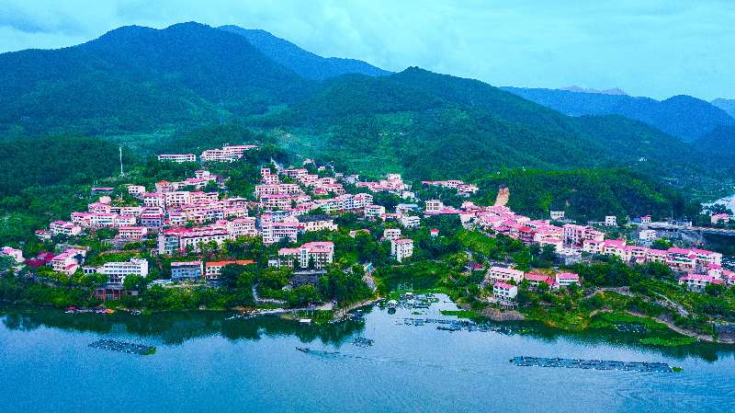

图2.1-1水上“布拉达宫”——雄江镇梅雄村

**2.主要做法**

**（1）高站位谋划部署网箱清退**

闽清县成立以县委书记孙利为组长的库区治理专项领导小组，以《闽江水口库区闽清段养殖网箱清退工作实施方案》为准则，统筹镇村干部全员发动，坚持“定指标、定人头、定时间”的工作原则，倒排工期、细化任务、挂图作战，人人包干、全体出动、分片到户，推动整治工作向纵深开展。

**（2）多层次协同攻坚治理任务**

闽清县严格按照库区网箱整治清理要求，进一步压实责任，密切配合，形成齐抓共管合力，走深做实群众工作，坚持逐点突破，以点带面推动网箱整治。雄江镇积极贯彻上级部署要求，开展辖区内网箱养殖清退工作。一是组织工作队进村入户，做细群众思想工作，充分发挥党员干部的示范带动作用，村主干带头限养、拆除、闲置废弃网箱等。二是加强江面巡查防控，及时掌握养殖动态，巩固提升网箱整治工作成果，及时分析研判网箱整治工作，适时开展联合巡查执法，形成工作鼓浓攻坚氛围。

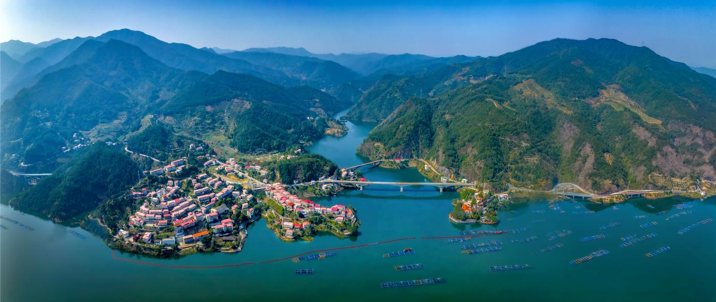

图2.1-2持续推进网箱养殖清退工作

**（3）高效率帮扶渔民转产上岸**

**做好补贴引导。**坚持“以签促退、以奖保退”的原则，配合整治优先给予补贴，引导村民、乡贤齐参与，营造全员比快氛围。**落实就业引导。**出台《雄江镇退养渔民转产上岸保障办法》，提供转产就业支持。采取购买服务形式进行公益性安置，优先将退养渔民安置到保洁员、城管保安、环卫工人等公益性岗位。**提供技能培训。**为退养渔民提供民宿管理员、咖啡师、西点师、花艺师、茶艺师等培训服务，提供百家宴广场、大众广场、妇女众创空间等场所运营，做好做实渔民转产上岸闭环。**强化转型引导。**通过乡建乡创这一法宝，探索乡村振兴新模式，创新打造乡村振兴“闽台乡建乡创示范区”，为新老村民创造在地创生条件，助力渔民上岸转型。

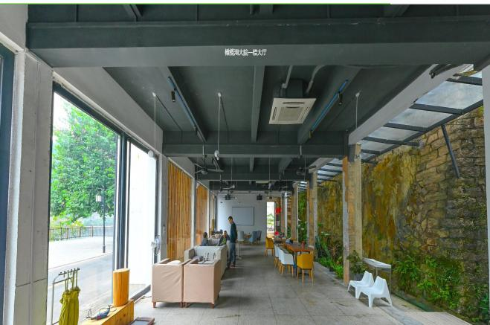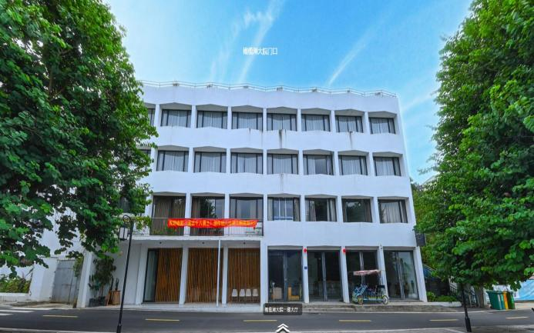

图2.1-3橄榄湖民宿

**（4）高水平写好两岸融合文章**

在党中央支持福建探索海峡两岸融合发展新路的大背景下，闽清县发挥库区优势，抢抓机遇，先行先试，在“共建、共创、共融”上下苦功夫，高质高效推动台湾主题街区共建，开展“适老化、宜居化、民宿化”等三类农房改造，形成“乡”元素与“台”元素深度融合的主题街区；打造集“人文交流、发展指导、产业孵化”于一体的海峡乡建乡创家园等两岸交流空间，引来台企入驻，加速走出两岸融合乡村振兴新路子；闽江库区湾区地标“灯塔”与台湾遥相呼应，寓意湾区共融，同谋发展，旨在打造两岸共融典范，推动台湾和大陆两地优秀乡建乡创成果在地转化，重现闽江昔日“黄金水道”繁荣盛景，努力融入“海上福州”建设。

**（5）高颜值打造水上“布达拉宫”**

1989年，雄江镇政府所在地梅雄村由于水口库区建设举村搬迁，全村从“水下”搬到了“水上”，采用梯田式的布局建设新房。2012年梅雄村被列为省级库区移民环境综合整治试点村以来，针对基础设施差、房屋立面陈旧、村庄布局零乱等问题，开展“一清、二梳、三修、四配、五绿、六管”环境综合整治工作，在立面改造和环境整治中，采取“屋顶戴帽修饰，外墙洗脸整洁，附属房整齐规范，环境整洁美观”的方式，实现了“不动筋骨肉，旧貌换新颜”的目标，形成了“青山绿水惹人醉，黄墙红瓦谁人家”的特色景观。层叠错落的临江而居亲水景观、姹紫嫣红的垂直绿化、四通八达的石阶蹬道，被大家称为闽江畔的水上“布达拉宫”，吸引了一批又一批的游客前来游玩。

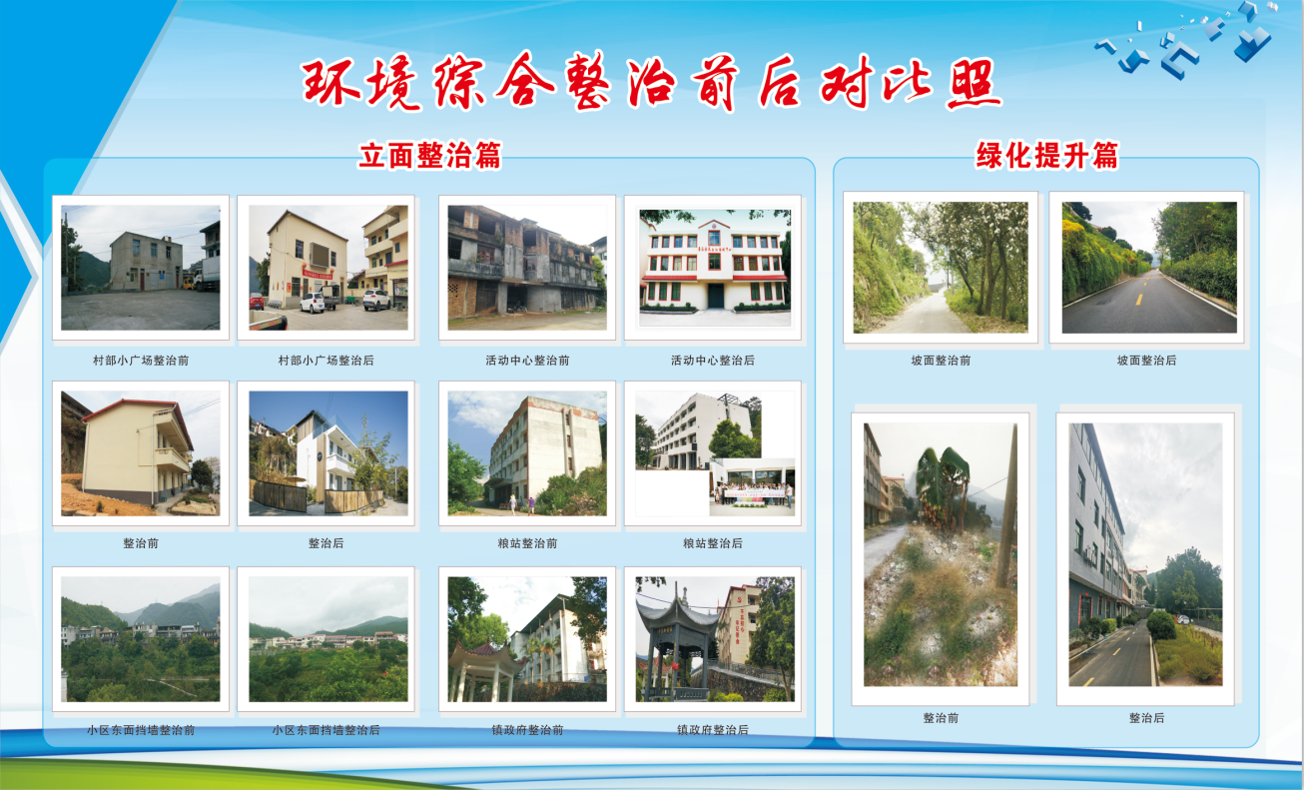

图2.1-4环境综合整治前后对比图

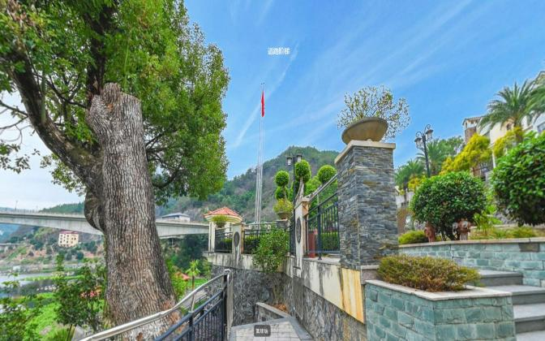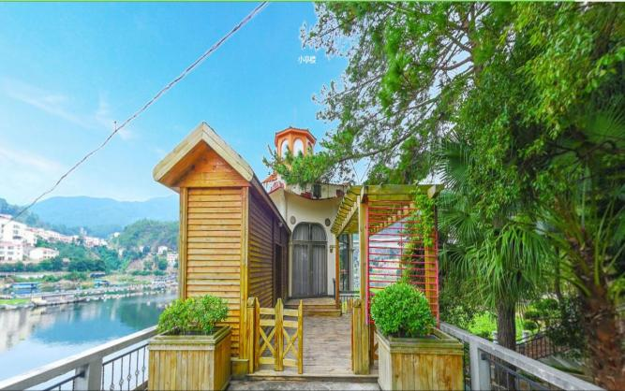

图2.1-5道路阶梯（左）；小亭楼（右）

**3.建设成效**

截至目前，共清理水葫芦、白色泡沫等江漂垃圾1854亩，清运垃圾总量779吨，清理废弃养殖辅助设施38处面积2800多平方米，处置白色泡沫球约12000粒，拆除定置网220张，拆除管理房、临搭45座，升级新建栏草坝3100多米，**清退网箱面积100944m2。**

库区开发全面布局，生态潜力激活。依托良好的库区生态环境，坚持文旅融合发展模式，盘活整合资源，打响库区旅游品牌，推动闽清全域旅游发展。科学布局“闽江乐游”产业，建设库区田园农旅综合体，形成美观与生产兼容的“水上牧场”，为打造“闽江经济”桥头堡打下坚实基础。建设闽江溪谷沙滩，形成集“吃、住、行、娱、游、购”于一体的网红打卡地。探索“社会资本投运、村集体投建、公建房屋盘活、农户自主经营”等民宿发展模式，打造“缦荷”等民宿品牌，激活“民宿+”经济，解锁水上研学运动，文旅引流成效显著，辐射带动农文旅融合发展。**2023年闽清入选全省闽台乡建乡创合作样板县**。

**4.经验启示**

闽清县库区实现绿水青山到金山银山的成功转化关键是做到了“三治三关键三引导”。

**（1）以“三治”工作法推进治理升级。坚持“攻坚治理”**。我县仅用半年时间，将网箱养殖面积从**25万平方米**缩减到**0**，江面水葫芦、江漂垃圾等实现了全面清理，水质得到了极大的提升；**坚持“联合治理”。**加强与上下游的延平、古田、尤溪等地区的沟通协调，群策群力，联动推进闽江流域治理。**坚持“共同治理”。**运用共同治理这一最核心、最关键的法宝，从老百姓实际出发，通过走群众路线，听取收集群众治理意见，让老百姓得到实实在在的好处，把老百姓对整治的阻力化为动力。

**（2）紧抓“三个关键”提高治理质效。关键是党建引领，党员带头。**村干部、党员干部带头先拆，让党旗飘在拆迁一线；**关键是问策于民，问计于民。**坚持以人民为中心的发展理念，做足做细群众工作，整治开展前，党员干部深入一线，开展全面摸底调查，找到老百姓的痛点难点，切实解决生产生活困难问题；**关键是因地制宜、因势利导。**根据每家实际情况，落实不同拆迁政策，从政府想要拆，转变成百姓想要拆。

**（3）给予“三个引导”助力乡村振兴。给予补贴和就业引导，**坚持保民生、兜底线，加大退养渔民的政策保障力度，切实保障他们的基本生活；**给予乡村振兴引导，**通过乡建乡创这一法宝，探索乡村振兴模式，创新打造乡村振兴“闽台乡建乡创示范区”，建设海峡乡建乡创第一家园发源地，孵化“雄江有好市”品牌，举办“月满闽清烟火节”等系列活动，卖特产、制美食、搞文创、玩直播，打造了“两岸夜色经济示范基地”，为乡建乡创力促乡村振兴“开花结果”赋能，持续优化了新老村民在地创生条件，推动两岸新老村民在地创生，助力村民上岸转型，培育出可复制可推广的“两岸融合乡村振兴”样板。给予**转型引导，**通过乡建乡创这一法宝，探索乡村振兴新模式，创新打造乡村振兴“闽台乡建乡创示范区”，为新老村民创造在地创生条件，助力渔民上岸转型。转业“硬支撑”。构建海峡乡建乡创家园等产业孵化基地，进行产业培育，吸引 14 家台企入驻，涵盖设计、文创、餐饮等领域，实现生态保护和村民增收双赢。

**典型案例2：做好“土特产”文章，“小橄榄”成为“致富果”**

**1.案例背景**

闽清县梅溪镇地处福建省中东部，闽清县城城郊，闽江中下游之滨，属中亚热带季风气候区，由于受“闽江水体热效应”等的影响，极少发生冻害，是橄榄栽培的最适合区域，橄榄种植历史悠久，是全国著名的橄榄主产区。主要栽培品种有长营、自来圆、惠圆、檀香、檀头、羊矢等，其中檀香橄榄早在唐代就被列为贡品，久负盛名。

据统计，2022年闽清县种植橄榄面积达6万亩，产量约7.5万吨，其中优质甜橄榄面积已占全县橄榄总面积的一半以上，多年来优质甜橄榄每公斤售价都在60元以上，全县产业链总产值近30亿元。2015年闽清橄榄获得国家地理标志产品，橄榄已成为当地群众增收致富、推进乡村振兴的主导产业。

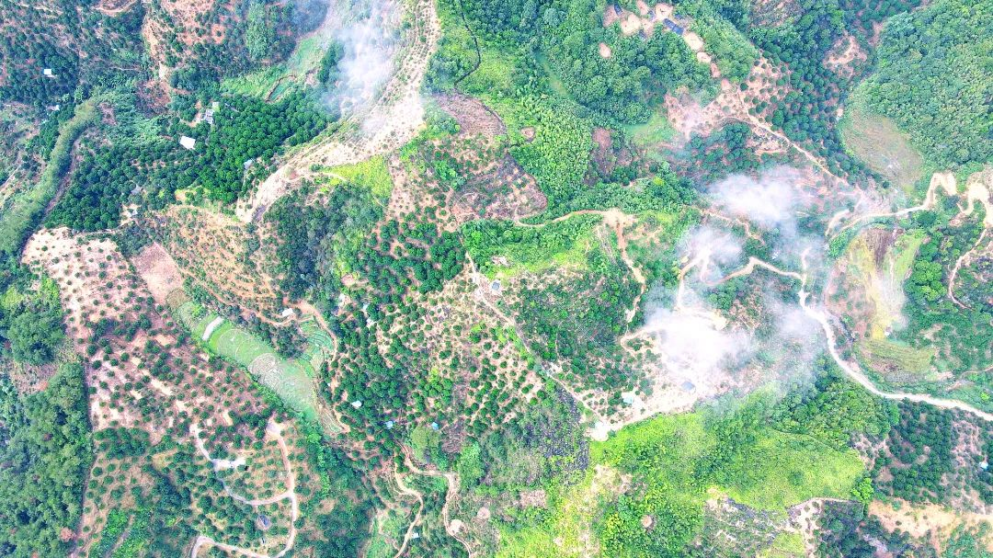

图2.2-1梅溪镇是中国橄榄之乡，这里出产的橄榄，销往全国各地

**2.主要做法**

坚持依托主导产业优势，推动一二三产有序融合发展。经过近几年来的扶持和引导发展，梅溪镇橄榄产业特色优势日益明显，一二三产有序融合发展，橄榄特色小城镇初见雏形，示范带动作用显著。

**（1）一产重点培育以橄榄、特色脐橙为主导的传统特色产业，实现规模化种植**

闽清利用特有资源优势，不断完善橄榄种植、加工、营销产业链。不断改良品种，破解果树品种老化退化问题，持续组织橄榄种植带头人不断研究探索、外出学习交流，深化与科研院校合作，推动橄榄病虫害绿色防控技术、橄榄生态果园建设与水土流失治理技术等持续升级。一是开展闽清县梅溪镇绿色食品标准鲜食橄榄核心产区规划。已沿闽江两岸梅溪流域梅埔、石湖、新民、建兴、上埔、榕星、北溪等10个村划定5000亩橄榄核心产区。重点建设梅埔白河江、石湖1500亩鲜食甜橄示范区，主要推广绿色防控技术，安装1050盏杀虫灯。实施水肥一体化项目300亩示范区，安装300个20吨成品蓄水池。二是建立橄榄专家工作站，设立在梅溪新城三农服务超市。2018年12月与福建农林大学签订绿色食品标准鲜食橄榄核心产区规划及技术服务，聘请艾洪木等7名专家进行技术指导，充分发挥专家技术、研发优势，为闽清县橄榄行业发展提供助力。三是开展品种改良。近年来，主产区梅溪镇果农通过高位嫁接技术改良培育出了梅香2号、久源2号、灵峰种、德仕种、梅埔2号、小个子等10多个甜橄榄鲜食优良品种，因其果质具有细嫩、香脆、回甘等良好的鲜食性状，深受人们喜爱，成为福州市最具地方特色的水果，种植效益大幅提高，种植面积和产量迅速扩大。

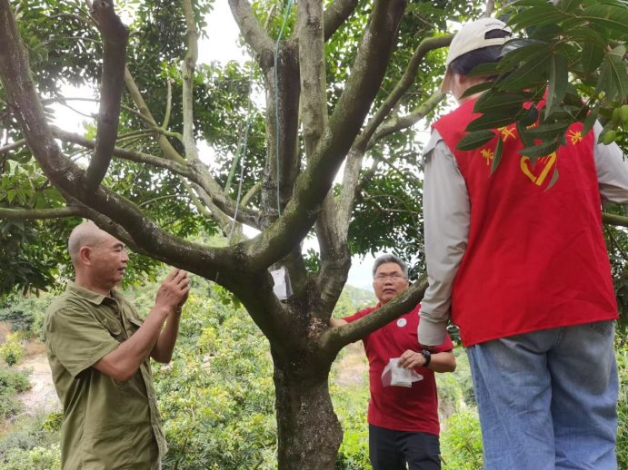

图2.2-2闽清橄榄科技小院责任专家艾洪木教授指导农户释放捕食螨

**（2）二产重点是延伸主导产业链条，发展橄榄精深加工业，提高种植效益**

持续推进产业结构优化，加快橄榄产业链延伸发展，为接轨消费新趋势，相继研发生产了橄榄汁、橄榄露、橄榄酒、橄榄醋等系列橄榄加工产品，让橄榄从传统的鲜食水果进一步向深加工、精加工发展，并上线橄榄交易平台，积极开展带货直播，进一步打响品牌知名度。现已建成福建省青榄食品有限公司、福州金德福食品有限公司、福建闽清百园食品有限公司等加工类龙头企业，成立有海西汇农、神天橄榄、久源橄榄等一大批农民专业合作社，其中海西汇农2018年被评为国家级农民合作社，并进入了全国500强合作社名列。目前，正在加快建设梅溪新城总部经济大楼、农产品冷链物流基地、橄榄产业文化园等配套项目，进一步完善橄榄产业发展链条。

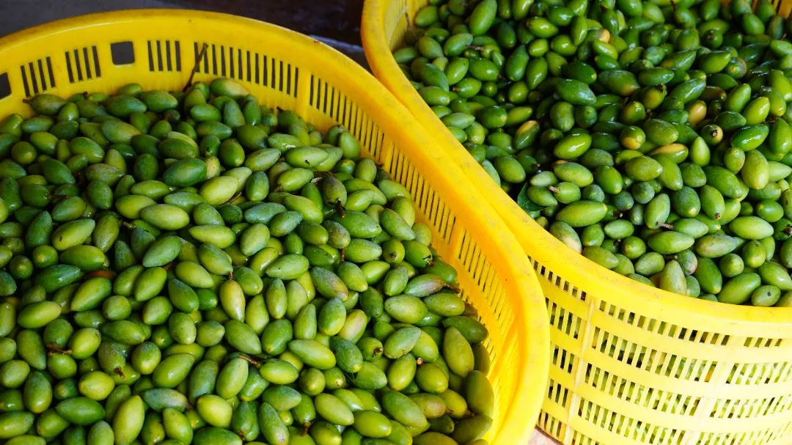

图2.2-3饱满、清甜的橄榄

**（3）三产按照农业+文化+旅游联动发展模式，不断提升三产示范效应**

一是农业+旅游。白河江休闲农庄、三农服务超市、青马部落、青山绿源、启德行五星级酒店等三产项目层出不穷，加大力度打造集农业生产、农耕体验、文化娱乐、教育展示、休闲垂钓、产品加工销售于一体的休闲农业点，形成生产标准化、经营集约化、服务规范化、功能多样化的休闲农业产业带和产业群。规划整合充足的温泉、闽江水口坝下工程、高铁北站旅游集散中心、大湖仙风电风光等资源，加快生成一批项目开展招商，进一步做大农业+旅游规模。

二是农业+文化。梅溪镇现广泛分布保存相对完整的闽越古建筑，有桥东中国传统古村落、樟洋省级传统文化村落、渡口村谷口历史文化街区等。在农村整洁的基础上，充分挖掘传统古建文化的魅力，结合优质的自然生态环境，发展民宿经济和田园综合体。与清华大学乡村振兴工作站对接，做好樟洋村民宿经济发展规划，申报樟洋村省级传统古村落，创建渡口村省级美丽乡村、打造市级谷口历史文化街区。建设白河江橄榄民俗文化园、梅城印象老街区橄榄展示园等一批三产联合发展项目。

**3.建设成效**

2022年，全县橄榄种植面积达6万亩、产量约7.5万吨，全产业链总产值近30亿元，产量和产值居全国第一。2018年闽清梅溪镇被农业农村部授予“全国农业产业强镇”、2019年入选第九批全国“一村一品”示范村镇名单，其中梅溪镇白河江自然村通过橄榄种植，户均年收入达20万元以上，已经成为闽清乡村产业振兴的典范。2017年以来梅溪镇已连续成功承办六届“中国·福州”橄榄节。2014年镇域企业福州永乐食品有限公司在上海股权托管交易中心Q版挂牌上市，成为闽清县第一家Q版上市的企业，并于2016年4月启动新三板上市仪式。福建白河江实业发展有限公司于2017年12月在深圳前海股权交易中心挂牌。

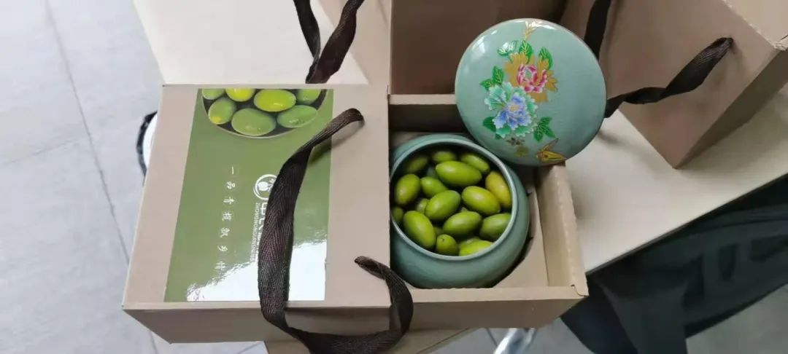

图2.2-4闽清橄榄远销各地

**4.经验启示**

习近平总书记在2022年中央农村工作会议上强调，“产业振兴是乡村振兴的重中之重，要落实产业帮扶政策，做好“土特产”文章”。当前，全国各地发展农村特色产业，扎根“土”，体现“特”，形成“产”，从发展产品向发展产业转变，从追求数量向追求质量转变，从发展一产向一二三产融合转变。

**典型案例3：生态产业人才齐手抓，谱写美丽乡村新画卷**

**1.案例背景**

坪街村位于塔庄镇的最南端，南与省璜镇接壤，东与永泰县盘谷乡相邻，辖区面积3.6平方公里，其中耕地面积538亩，山地面积2800亩，共有人口290户1106人。坪街村立足自身自然区位优势进行乡村建设，大力整治优化村庄环境，改善提升人居环境，实现生态振兴；在保护好村落原始形态样貌的基础之上，因地制宜推动产业多样化发展，弘扬传统村落文化，以文化振兴带动产业振兴；坚持以人为本，推进组织建设，善用人才智用人才，实现人才振兴。坪街村用生动的实践经验回答了当我国经济发展步入转型期，传统乡村建设如何由农业增产导向提质导向转变，它的转型之路也必将成为我国乡村振兴历史进程中浓墨重彩的一笔。

**2.主要做法**

**（1）生态振兴，复苏沉寂小村**

历史上的坪街村曾因梅溪河水运的发达有过一段短暂的繁荣期，然而随着沿河两岸居民日益增多，由于生活垃圾随意堆放致使河道淤堵变窄，河运能力降低，加之周边地区快于坪街村的城市化进程，陆路日益畅达削弱了传统水运的价值，坪街村昔日的风采已然不再，村中百姓也因梅溪河的没落而被迫进城谋生，资金、人口的流失致使坪街村归于沉寂。随着国家乡村振兴战略的稳步推进，政策环境的利好使得这个小村从沉寂中开始复苏。

坪街村牢牢抓住发展机遇，由村两委、乡贤带头，开始了“六清”工程，即“拆清楚、摆清楚、扫清楚、清清楚、搭清楚、围清楚”，对村庄环境卫生进行集中整治，着力改善人居环境条件。为合理构建村内景观建筑，坪街村对村内2万余平方米的裸房进行了集中改造整治，拆除乱搭乱建、破旧危房、旱厕、临搭建筑，“六围”工程逐步落实，田园、水域、部分老旧房屋也都通过简式竹篱得到隔离保护。村民家门口原先随意堆放的生活垃圾不见了，梅溪河系统性的清淤工作也因此得以顺利推进，河道再次变宽，河水又恢复了往日的清澈。加之垃圾分类知识的入户普及和村中定点分类垃圾箱的设置，村民产生的垃圾能够进行集中分类处理。如今的坪街村已经彻底告别过去的脏乱差，目之所及流水清澈，路面整洁，田地葱郁，昭示着勃勃生机。

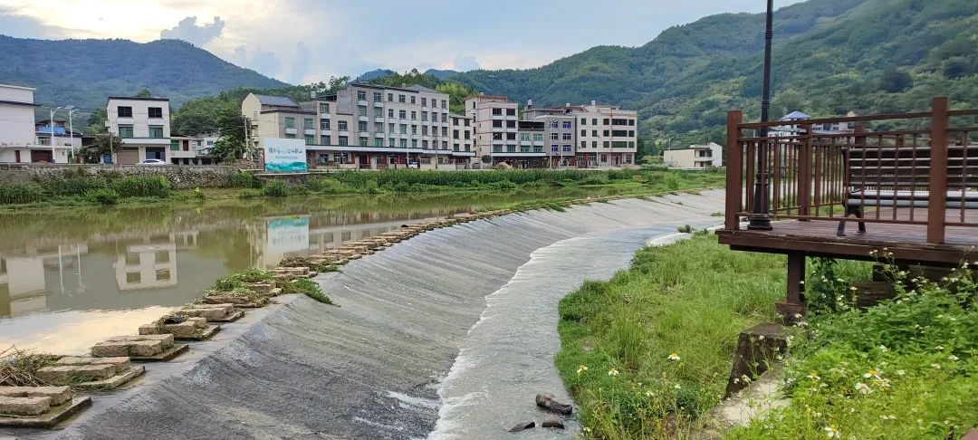

图2.3-1环境整治后的坪街村山清水秀，环境优美

**（2）产业发展，凸显文化底色**

坪街村作为通往七叠温泉的必经道路之一，闽清七叠温泉景区作为省内知名的旅游景点，不少慕名而来的游客选择在坪街村休憩，游客的到来为坪街村带来生机。坪街村作为乡村旅游驿站的角色定位更加明确，将满足前往七叠温泉景区旅客沿途住宿、餐饮、游玩、购物等多维需求。坪街村按照“温泉旅游度假区”为总体定位，规划打造成集体验温泉、感悟温泉文化，观赏古建筑古街道、融健康养生、休闲度假、观光旅游、文化和乡村体验等功能于一体的休闲乡村游项目。

此外，坪街村立足自身深厚的历史底蕴，以文化振兴带动产业振兴，着力挖掘提炼村庄特色文化，提升村庄韵味，将村落传统文化元素与乡村旅游深度结合，打造特色乡村文旅项目——搭建六清主题公园、温泉古厝山水田园，打造以“坪街驿站、码头往事”为主题的体验游，提炼坪街村的三街六巷文化、码头文化，着力讲好专属于坪街村的故事。除特色文旅项目打造之外，产学研结合也是坪街村未来产业发展的重要方向，村中的中医世家为项目的落地提供有利条件，高校学生可以来此见识中草药园、药房，学习中草药药膳的制作，打造生动的野外课堂。

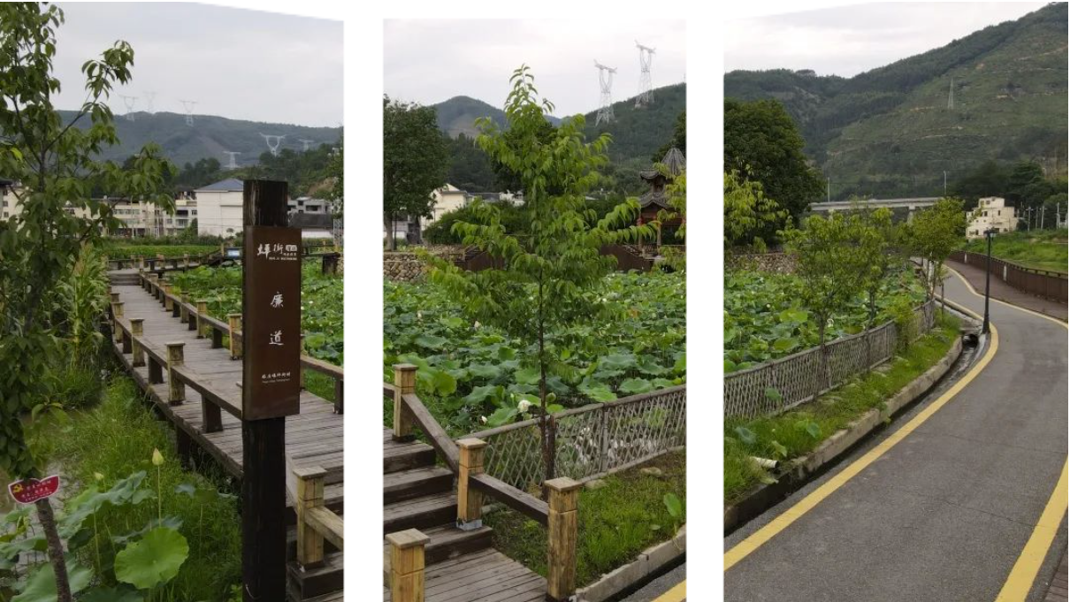

图2.3-2坪街溪滨古栈道

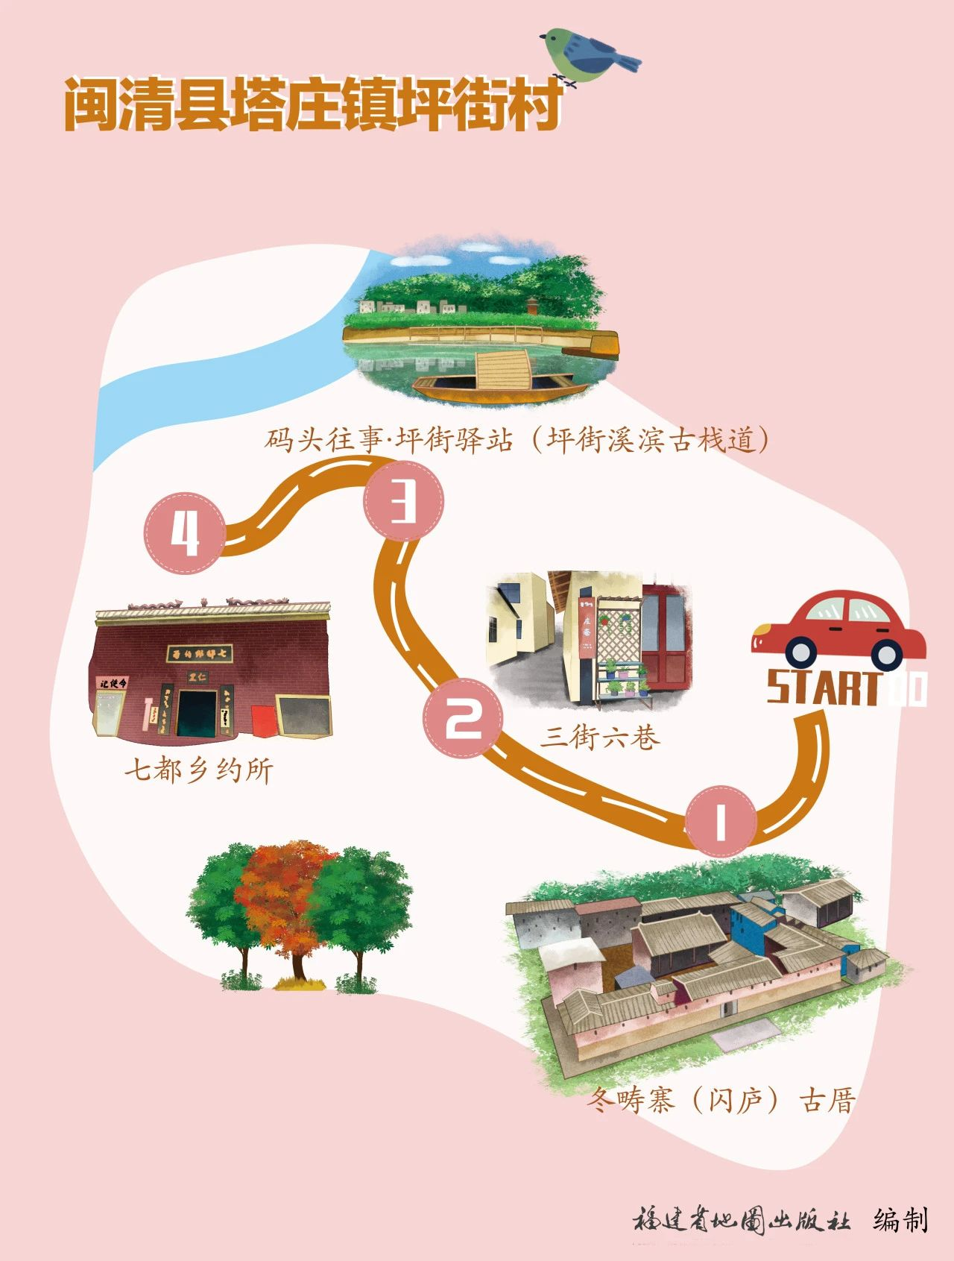

图2.3-3福建省地图出版社编制的坪街村旅游路线图

**（3）以人为本，砥砺乡村建设**

过去村庄失活没落，贫困使得不少人背井离乡出去谋生计，人口流失严重。现在的坪街村虽然在一点点复苏，村庄经济也蒸蒸日上，但人才回流却并不明显。坪街村从组织建设入手，由书记、主任带头乡村建设任务，村委、支委配合落实，实行两委制度，任何与乡村建设相关的问题都须经民主决议通过，充分集中民智，以实现科学振兴。建立学习型组织，村书记、村主任带领村干部外出学习，了解学习其他乡村建设的先进模式，吸收经验，然后结合自身村庄实际形成自己的人才方案，为村庄未来建设储备力量。

为吸引新村民回乡建设，坪街村建设起了乡村振兴工作站，让年轻人参与村里的政务、商务、事务，协助乡村建设。随着村庄环境的改善和产业业态的丰富，越来越多年轻人留在村中创业。同时，坪街村还积极对接乡村规划设计服务团队和台湾青年建筑设计师团队，使坪街村的面貌有了很大的改观。吸引年轻人才凸显专业优势、发挥乡贤的示范作用之外，坪街村也始终坚持群众路线，认识到广大村民在此过程中扮演的重要角色，尊重和重视他们的价值创造，让村民参与规划编制的全过程，将他们的意愿诉求纳入乡村的整体建设规划中，鼓励广大村民积极投身到自己的家园建设当中，在新农人、乡贤的带领下，越来越多村民成为乡村建设的建设者。

**3.建设成效**

随着国家乡村振兴战略的深入推进，在政府、新农人、村民们的共同努力下，坪街村的村容村貌发生了翻天覆地的变化，一个风景秀丽、充满生气和商机的坪街村再一次重现世人眼前，建设成集生态农业、温泉康养、农旅度假、研学培训和观光休闲等功能于一体的农旅教育结合的精品旅游村，近几年获得福建省“金牌旅游村”、省级金牌乡村振兴试点村、省级高级版绿盈乡村等称号。

**4.经验启示**

坪街村按照省级乡村振兴示范村的相关要求，从环境、产业、文化、人才等多方面发力，着力改善优化人居环境，夯实基础设施建设，融合农业发展推动旅游产业发展，将坪街村发展成为闽清周边乡村旅游的重点目的地之一，带动其他新兴产业发展壮大，为坪街村经济发展插上腾飞的翅膀。

三、总体思路

**（一）指导思想**

以习近平生态文明思想为指导，牢固树立和深入践行“绿水青山就是金山银山”重要思想，坚持创新、协调、绿色、开放、共享发展理念，以“两山”实践创新为切入点，以生态环境保护带动经济社会发展水平和质量，生态保护与经济发展同步推进，探索形成绿水青山与金山银山之间良性转化的实现路径，为全国不断探索“绿水青山就是金山银山”重要思想的丰富内涵和实践经验提供典型案例。

**（二）基本原则**

**生态优先，绿色发展。**坚持保护生态环境就是保护生产力、改善生态环境就是发展生产力的理念，建立生态优先的决策机制，实行严格的环境保护制度，充分发挥环境保护优化经济发展的综合作用，着力推进绿色发展、循环发展、低碳发展，构建生态文明的新景观。牢固树立和践行“两山”理念，厚植生态优势，坚持绿色发展、生态赋能，把生态优势转化为发展优势，把生态保护与产业发展、城市建设和乡村振兴等有机结合起来，持续保育独特生态景观，不断丰富生态产品，构建生态经济产业体系，让绿水青山产生巨大的生态效益、经济效益和社会效益，努力走出一条生产发展、生活富裕、生态良好的发展路子。

**因地制宜，协调发展。**依托资源禀赋，加快探索产业生态化、生态产业化路径和模式，利用先进技术深挖传统产业绿色化、生态化改造潜力，加快建立资源节约型的产业结构体系；积极盘活生态资源，加快培育生态产业龙头企业，丰富生态产品经营开发模式，促进符合新质生产力要求的新业态新模式加快发展。正确处理生态文明建设过程中的重大问题，注重资源的合理开发和利用，加强环境保护和生态建设，集中力量瞄准关乎全县可持续发展的重点领域和重点区域，统筹规划、整体推动、提升发展质量和效益，统筹推进工业化、城镇化、乡村振兴与生态文明建设整体协调发展，实现经济效益、社会效益和环境效益的整体最优。

**创新驱动，示范推广。**因地制宜探索生态文明建设的体制机制，引导建立资源有偿使用、生态补偿、生态环境损害赔偿等相关制度，培育拓展生态金融、绿色市场交易、政府与社会合作等实现生态价值的路径机制。不断深化制度改革和科技创新，提升自主创新能力；充分发挥市场配置资源的决定性作用和更好发挥政府作用，解决制约绿水青山转化为金山银山的瓶颈问题；突出创新制度实践，探索符合闽清实际的生态文明建设路径，为生态文明建设注入强大动力。推进产业转型升级，优化国土空间格局，大力提升环境质量，探索和实施系列生态文明建设体制机制改革，充分体现质量和创新驱动的特色，探索具有地方特色的生态文明发展模式。

**生态惠民，共建共享。**坚持以人为本，把保障和改善民生、增进民生福祉和满足民众对美好生活的需要作为各项工作的出发点和落脚点。完善生态产品价值实现机制，通过挖掘农村地区和重点生态功能区蕴含的生态资源和生态产品价值，将丰富的生态资源和生态产品转化为农民致富的生态产业，让提供生态产品的地区和提供农产品、工业产品、服务产品的地区人民群众享有基本相当的生活水平，并逐步实现共同富裕。以增强群众获得感为目标，培育打造具有地方特色的生态文化品牌，围绕绿色惠民、全民共享，推进生态文化模式创新，彰显优美环境魅力。

**（三）总体目标**

以习近平新时代中国特色社会主义思想为指导，始终秉持“绿水青山就是金山银山”的发展理念，把绿色作为最亮的底色，把生态作为最大的资源，围绕“经济发展高质量、生态环境高颜值、民生幸福高水平”的目标，努力通过实施“绿水青山就是金山银山”实践创新基地建设，探索出一条绿水青山高效转为金山银山的新路径，实现经济发展“高素质”和生态建设“高颜值”的有机融合。

到2025年，全县生态环境质量保持优良，生态系统稳定性稳定提升，环境空气质量优良比例达到98%以上，地表水水质达到或优于Ⅲ类水的比例达到100%，集中式饮用水水源地水质继续保持100%，森林覆盖率继续保持全省前列，生态保护红线面积不减少，物种丰富度和生态系统生产总值（GEP）稳定提高。

全县全面实现绿色优化升级，主导产业做大做强，优势产业提档升级，新兴产业加快培育，现代服务业长足发展，加快构建现代产业体系。绿色、有机农产品产值占农业总产值比重、生态加工业产值占工业总产值比重、生态旅游收入占服务业总产值比重和生态补偿类收入占财政总收入比重稳步提高，“金山银山”对“绿水青山”的反哺能力明显提升。

“两山”转化体制机制全面建立，培育“两山”基地建设创新制度及生态产品市场化转化机制，生态环保投入占GDP比重不低于3%。获得国际国内生态文化品牌，建立实施生态产品市场化机制，“两山”建设成效公众满意度达95%以上，形成具有地方特色的“两山”转化模式向全国推广。

**（四）建设指标**

依据生态环境部《“绿水青山就是金山银山”实践创新基地建设管理规程（试行）》（环生态〔2019〕76号）中“两山指数”评估指标体系，以2022年为基准年，对标目标参考值开展指标分析，作为制定“两山”基地建设重点任务与工程项目的重要依据之一，用于指导闽清县两山实践创新基地建设。

表3.1.1“两山指数”评估指标表

| **目标** | **任务** | **序号** | **指标** | **现状值**  **（2022年）** | **目标值**  **（2025年）** |
| --- | --- | --- | --- | --- | --- |
| **构筑绿水青山** | **环境**  **质量** | 1 | 环境空气质量优良天数比例 | 98.9% | ≥99% |
| 2 | 集中式饮用水水源地水质达标率 | 100% | 100% |
| 3 | 地表水水质达到或优于III类水的比例 | 100% | 100% |
| 4 | 地下水水质达到或优于III类水的比例 | 100% | 100% |
| 5 | 受污染耕地安全利用率 | 94% | 95% |
| 6 | 污染地块安全利用率 | 100% | 100% |
| **生态**  **状况** | 7 | 林草覆盖率 | 68.19% | ≥69% |
| 8 | 物种丰富度 | 4846种 | 稳定提高 |
| 9 | 生态保护红线面积 | 298.32平方公里 | 不减少 |
| 10 | 单位国土面积生态系统生产总值 | - | 稳定提高 |
| **推动“两山”转化** | **民生**  **福祉** | 11 | 居民人均生态产品产值占比 | - | 稳定提高 |
| **生态**  **经济** | 12 | 绿色、有机农产品产值占农业总产值比重 | 21.42% | 稳定提高 |
| 13 | 生态加工业产值占工业总产值比重 | 10.3% | 稳定提高 |
| 14 | 生态旅游收入占服务业总产值比重 | 23.40% | 稳定提高 |
| **生态**  **补偿** | 15 | 生态补偿类收入占财政总收入比重 | - | 稳定提高 |
| **社会**  **效益** | 16 | 国际国内生态文化品牌 | 获得 | 获得 |
| 17 | “两山”建设成效公众满意度 | - | >95% |
| **建立长效机制** | **制度**  **创新** | 18 | “两山”基地制度建设 | 建立实施 | 建立实施 |
| 19 | 生态产品市场化机制 | 建立实施 | 建立实施 |
| **资金**  **保障** | 20 | 生态环保投入占GDP比重 | 0.65% | 稳定提高 |

四、重点任务

**（一）加强生态空间用途管控，守住绿水青山**

**1.依据三区三线，优化国土空间布局**

**形成统一规划体系。**落实《闽清县国土空间总体规划（2021—2035年）》，加快推进将主体功能区规划、土地利用规划、城乡规划等空间规划融入国土空间规划，真正实现“多规合一”，解决好各类规划不衔接、不协调的问题，实现国土空间规划管理全域覆盖、全要素管控，形成统一衔接、功能互补、相互协调的国土空间规划体系。

**优化空间发展格局。**明确空间发展目标，科学划定城乡发展、农业生产、生态保护三类空间开发管制界限，构建闽清县“一心两轴两副三组团”的国土空间格局。严格遵循永久基本农田、城镇开发边界的划定，确保基本农田面积不减少、质量不下降、用途不改变。统筹开发时序，规范开发秩序，促进人口规模和分布、产业结构和布局等与资源环境承载能力相适应。科学确定生态功能，强化空间管控能力，实现经济、人口、生态的有机协调。

**严守生态保护底线。**构建闽清县两区（福建雄江黄楮林国家级自然保护区、白岩山森林公园），三屏（北部生态屏障、西南部生态屏障、东南部生态屏障），多廊（沿江沿溪、沿路、环城），多点（梅溪广场绿地；台山公园；梅城森林公园）的生态保护格局。建立生态红线管控制度，强化对重点生态功能区、生态环境敏感区和脆弱区等区域的有效保护，突出生态环境保护红线对“山水林田湖草”的整体保护。对以国家公园为主体的自然保护地、重要水源地、文物等实行特殊保护制度。

**2.落实三线一单，完善生态管控体系**

**加强规划衔接应用。**进一步完善“三线一单”（生态保护红线、环境质量底线、资源利用上线和生态环境准入清单）生态环境分区管控制度，以环境管控单元为载体，系统集成空间布局约束、污染物排放管控、环境风险防控、资源利用效率等各项生态环境管控要求，对优先、重点、一般三类管控单元实施分区分类管理，提高生态环境管理系统化、精细化水平。在相关规划编制、产业政策制定中，要将“三线一单”确定的环境分区管控要求作为重要依据，融入决策和实施过程，统筹协调。

**严格生态环境准入。**在资源开发、产业布局和结构调整、城镇建设、重大项目选址时，应充分发挥“三线一单”生态环境分区管控对重点行业、重点区域的环境准入约束作用，严格遵循“三线一单”的管控要求，从严把好生态环境准入关，积极探索协同提升生态功能与增强碳汇能力。全面实施战略和规划环境影响评价，严格高耗能、高物耗、高水耗和产能过剩、低水平重复建设项目以及涉及危险化学品、重金属和其他具有重大环境风险建设项目的环评准入，坚决制止违反生态环境准入清单规定进行生产建设活动的行为，不断强化生态环境源头防控。

**强化生态环境监管。**在发展过程中应将“三线一单”生态环境分区管控作为推进污染防治、生态保护、环境风险防控等工作的重要依据和生态环境监管的重点内容，发挥其在生态环境源头预防制度体系中的基础性作用，从源头上预防环境污染，从布局上降低环境风险，协同推动解决生态系统服务功能受损、生态环境质量不达标、环境风险高等突出生态环境问题，推进生态环境系统保护和修复。

**构建更新调整机制。**立足实际、因地制宜、与时俱进，不断优化调整“三线一单”生态环境分区管控成果，建立动态更新与定期调整相结合的更新调整机制。原则上每五年开展一次市级层面“三线一单”实施情况评估及更新调整工作，五年内因区域发展战略、生态环境质量目标等发生重大变化的，或国土空间规划、生态保护红线范围与边界、自然保护地体系等依法依规调整而导致“三线一单”内容变化的，及时组织调整。

**3.提升监管能力，推进自然保护地建设**

建立以国家公园为主体的自然保护地体系，统筹闽清福建雄江黄楮林国家级自然保护区、闽清白云山省级森林公园、闽清美菰国有林场，建立统一规范高效的管理体制，分级行使自然保护地管理职责。开展自然保护地勘界立标工作。开展自然保护地整合优化，经整合优化后减少的面积，按“退一补一”原则补划相应的面积，确保自然保护地面积不减少、功能不降低。加强自然保护地监督检查，定期开展自然保护地监督检查专项行动。强化自然保护地生态环境监管能力建设，提升自然保护地生态环境监管信息化水平。

**（二）推进生态环境治理，保值增值自然资本**

**1.坚决打赢蓝天保卫战，持续改善环境空气质量**

**落实源头防控。**进一步贯彻落实国家、省、市关于打好打赢蓝天保卫战的部署要求，科学制定实施配套工作方案，坚决遏制高耗能高排放项目盲目发展。优化产业结构和布局，对于县内白金工业园区、白洋工业园区合理筛选入区项目，推动新型建材项目向中建（福建）绿色建筑科技产业园集聚，引导重污染企业搬迁改造或关闭退出。强化工业企业无组织废气排放管控。严格实施国家机动车油耗和排放标准，推广节能环保车型，减少机动车尾气排放。

**有效治理污染。**安全高效推进挥发性有机物综合治理，实施原辅材料和产品源头替代工程。加快重点行业污染治理升级改造，全力推进建陶企业窑炉尾气整合及脱硫改造，降低陶瓷企业废气排放浓度；加强建陶企业干燥塔废气、窑炉废气的监测和监管。严格控制锅炉废气排放，推进燃煤、燃生物质、燃油等各类锅炉按照要求安装污染物在线监控设施并联网，确保各类污染物达标排放。深化施工扬尘治理，增加检查频次，加大处罚力度。

**创新监管模式。**提升生态环境监管执法效能，全面推行排污许可“一证式”管理，建立健全以污染源自动监控为主的非现场监管执法体系，加强移动源监管能力建设，严肃查处环评、监测等领域弄虚作假行为。

强化责任落实，提高生态环境治理现代化水平，坚决打赢蓝天保卫战，确保全县空气环境质量稳定提升，到2025年，细颗粒物浓度等6项污染物指标均达到国家二级标准，环境空气质量持续改善并完成上级规定的考核任务。

**2.着力打好碧水保卫战，筑牢水域生态安全防线**

**强化水源风险防控。**全面落实河长制，对饮用水水源保护区进行严格管护，完善闽清县域内白石坑水厂、塔山水厂水源保护区标准化建设，加快推进坂东水厂三溪乡葫芦门水库饮用水水源地保护区标准化建设。加强饮用水水源地风险隐患排查、强化饮用水源保护区巡查，有序开展饮用水源整治提升工作，健全饮用水源安全预警制度和应急机制，确保群众饮水安全。加强水源地水质监测，县级以上饮用水水源地全面实现水质。加强地下水水资源管理。建立较为完善的水资源管理制度，严格规范地下水取水许可审批管理，提升地下水环境监测能力，防治地下水污染。

**提升水环境质量。**协调推进闽江沿线（闽清段）排放口规范化整治工作，加强闽江流域排放口监测，协调推进闽江沿线（闽清段）排放口规范化整治工作，持续强化辖区内2个国省控断面（梅溪口、格洋口）、13个省控小流域、10个水功能区等断面水质监测。加强乡镇小流域水质监测，密切跟踪小流域水质动态，将水质不稳定的小流域纳入加密监测范围，确保流域水质稳定提升。加强现有工业园区污水集中收集处理，进一步完善白金工业园区、白洋工业园区配套污水管网建设，提高污水收集率。推进辖区内造纸、塑料造粒、电镀等重点行业污水治理升级改造，推动工业废水的深度处理与回用，提高工业用水循环利用率。全速推进城区排水综合整治工作，加快雨污分流口改造，逐步实现老城区雨污分离。提高污水管网覆盖率和截污能力。全面落实畜禽养殖污染防治长效管理机制，持续巩固畜禽养殖污染整治，贯彻落实中央和省委省政府关于畜禽养殖废弃物资源化利用的决策部署，按照“一场一策”要求，采取分类分场指导方式，推进畜禽粪污资源化利用。

**实施水生态保护。**推动综合治理、系统治理、源头治理，更加突出精准治污、科学治污、依法治污，加快改善水生态环境质量，大力推进美丽河湖保护与建设，建立健全溪流管护机制，继续推进梅溪及支流等小流域综合整治，实现“水清、河畅、岸绿、生态”。

尽快由以“污染防治为主”向“水资源、水环境、水生态”协同治理转变，深入打好碧水保卫战，确保到2025年乡镇小流域水质保持稳定，全县水环境质量持续改善，达到或优于Ⅲ类水质比例达到100%，地表水环境质量均达到功能区标准。

**3.扎实推进净土保卫战，强化土壤环境风险管控**

**强化土壤污染管控与修复。**深入开展土壤污染状况调查，加快摸底调查全县土壤和地下水现状，对全县土壤分类管控。开展农用地环境质量类别划分工作，推进受污染耕地安全利用与治理修复工作。强化建设用地环境风险防控，重度污染的农用地，开展调查评估确认可行后转为城镇建设用地。逐步建立污染地块名录及其开发利用的负面清单，合理确定土地用途。严控工业企业污染，指导重点监管企业完成用地土壤自行监测。严控农业污染，全面推进畜禽养殖粪污资源化利用，推进化肥使用量零增长减量化行动，鼓励增施有机肥，减少农药使用，重点推行农作物病虫害专业化统防统治和绿色防控技术。建立健全闽清县土壤污染防治项目库，有序推进土壤污染治理与修复工作，逐步改善区域土壤环境质量。

**着重保护未污染土壤。**严守生态保护红线，在红线区域实施最严格的土地用途管制和产业退出制度。落实城镇总体规划、土地利用规划中城乡建设用地的土地用途管制。加强规划园区和建设项目布局选址论证。

**加强固废污染防治。**建设以固废资源循环利用为导向的环境管理体系和资源节约型的社会体系，扎实推进垃圾分类处理，完善全县固体废物综合处理处置基础设施建设，深入开展固体废物（工业固废、危废、医疗废物）大排查与整治工作，根据“减量化、资源化、无害化”的处置原则对一般工业固废进行综合利用和无害化处置，加快县城区固体废物处置中心推向市场化运营，规范危废处置，实施危险废物的收集、贮存、运输、利用和处理处置全过程管理，努力实现“清零”目标。

强化土壤生态环境监管，构建集污水、垃圾、固体废物、危险废物、医疗废物处理处置设施和监测监管能力于一体的环境基础设施体系，扎实推进净土保卫战，到2025年，初步建立污染预防、风险防控、治理和修复等相关管理制度，避免土壤污染环境风险，争取创建“无废县城”。

**4.实施生态修复工程，加大生态修复与保护力度**

**加强水生态环境保护与修复。**开展饮用水水源地环境保护与修复，依法清理饮用水水源保护区内违法建筑、畜禽养殖场和排污口，保护水源安全，提高水源涵养能力。加强滨河（湖）带生态建设，在河道两侧建设植被缓冲带和隔离带，推进滨河生态景观带和绿化建设。在河道两侧建设植被缓冲带和隔离带，推进河滨岸景观带和生态绿化建设。加强湿地保护，开展湿地生态的恢复工作，构建完整的湿地生态系统，健全湿地公园管理制度，完善公共休闲设施，实现湿地资源的集约化紧凑发展和可持续利用发展。

**强化森林生态修复。**通过对现有未成林、采伐迹地、宜林荒山荒地等进行人工造林和林地生态修复，增加森林覆盖率。通过对现有未成林、采伐迹地、宜林荒山荒地等进行人工造林和林地生态修复，增加森林覆盖率，通过配置针阔叶混交、乔灌草结合、异龄复层林，提高林分质量、强化生态功能、提升景观品质，进而提高闽清县全县森林质量，提高森林生态服务功能。

**持续推进矿山生态修复。**加强矿山地质环境保护，历史遗留矿山生态环境恢复治理，要贯彻落实“谁治理、谁受益”的原则，鼓励和吸引社会资本参与矿山环境恢复治理。通过工程恢复和自然恢复相结合的方式，采取“一矿一策”治理方案进行修复整治，切忌“一刀切”，鼓励引进国内外矿山地质环境恢复治理新技术和新模式，拓展修复性开采、旅游开发等矿山土地的综合修复利用方式，推进绿色矿山建设，不断提高治理恢复成效。

**（三）找准“两山”转化路径，推进绿色高质量发展**

**1.优化特色生态农业**

**充分发挥生态资源禀赋，发展地域特色现代农业。**立足闽清县农业生产资源，结合闽清县大农业发展目标，打造以蔬菜、水果、食用菌、水产养殖和茶叶为生态特色优势产业，加快构建“一村一品、一乡一业”农业生产新格局。重点发展橄榄生产，继续推进闽清县橄榄产业强镇项目建设。推进本县湖洋片区果蔬基地、鹤垱大棚蔬菜基地等项目建设，打造成福建省重要的生态蔬菜生产基地和生态原料生产基地。调整食用菌品种结构，打造知名品牌，加速规模化、标准化、产业化进程，推进绿色农业林药（菌）模式种植项目建设。

**大力推进农业生态化进程，实施减污降碳技术。**推广节水灌溉技术，推广渠道防渗、管道输水、喷灌、微灌、滴灌等实用节水技术。加大农业面源污染控制力度，严禁焚烧农作物秸秆，推进农作物秸秆回收利用工作；开展废旧农膜回收利用；深入实施“农药、化肥零增长”行动，推广有机肥、绿肥、测土配方施肥，推广使用高效、低毒、低残留农药；全面推进畜禽粪污资源化利用，配套建设畜禽废物贮存、处理、利用设施，基本解决畜禽规模养殖场粪污和资源利用问题。

**2.打造绿色工业产业**

**加快转型升级，促进高质量发展。**推进制造业技术创新、产品创新、管理创新，由低端产业转型升级，高质量发展，不断做大做强。大力发展以绿色、安全、健康为特色的食品加工业，依托果蔬、食用菌、油茶、茶叶、竹笋等农副产品生产基地，引进现代加工技术与传承传统加工技术相结合，提高闽清三宝“粉干、糟菜、橄榄”和果蔬、茶油、茶叶等农副产品精深加工水平。鼓励建陶企业整合、重组，技改创新、清洁生产，打造“闽清陶瓷”高端品牌。发展壮大电瓷业，推动规模化、高端化发展，培育“闽清电瓷”区域品牌。大力发展新型建材业，依托中建（福建）绿色建筑科技产业园，推动装配式建筑产业集聚发展，加快发展以绿色建筑构件、绿色墙体材料、绿色内外墙和室内装修材料为主的新型建筑材料以及新型综合管道材料、新型绝缘体材料等，促进全产业链发展，鼓励产业链上下游企业集聚发展，打造绿色建筑科技产业集聚示范基地。

**促进产业集中，建设绿色工业园。**在闽清县城市总体规划和“多规合一”的指导下，指导下，按照集聚化、创新化、特色化的要求，科学规划绿色工业园区。全面实施工业园区规划环评，控制工业园区环境污染和生态破坏，落实园区污染综合整治方案，实现园区废物集中处理达标排放。引导园区企业技改升级，切实推进清洁生产，全面推进工业园区环保基础设施和环保监管能力建设，切实推进清洁生产，实施工业园区循环化改造，促进园区绿色低碳循环发展。

**推动发展新兴产业。**大力推动闽清县新能源产业、生物医药发展，拓展生物医药、生物技术、生物制造、健康食品等领域，发展食品和生物医药产业，促进全县工业朝多元化方向发展，积极融入“数字福州”建设，加快人工智能、物联网、大数据、信息安全、智能装备制造等产业发展。

**3.丰富生态旅游产品**

根据闽清独特的资源优势，按照品牌更丰富、产品更多彩、效果更明显的总体目标和突出特色化、差异化、多样化的基本要求，重点培育文化遗产型、文物古建型、观光休闲型、红色教育型、创新创业型等五大乡村文旅产业振兴示范项目，以点带面，形成示范带动效应，逐步丰富乡村文旅业态。

**文化遗产型。**依托闽清特色文化和非物质文化遗产，融合“吃、游、购”等旅游元素，加强乡村文化遗产保护利用及非物质文化遗产传承发展。东桥镇以陶瓷文化为主题发展生态旅游，突出提升瓷天下•海丝谷景区文化内涵，融合建设海丝•宋韵义窑文化产业园，打造独具特色的陶瓷文化基地。

**文物古建型。**宏琳厝以省级文保单位为底色，植入红色教育、国学讲堂、特色美食等元素，加强基础设施建设，不断提升游览体验，争创4A级旅游景区，倾力打造闽清旅游新标杆。梅溪镇复原古厝历史风貌，植入民俗和礼乐文化等元素，呈现以耕读文化为主题的云溪漫谷国际度假小镇，统筹推进文化传承与旅游开发。省璜镇以传承发展古建筑文化为核心，同步开发农业观光园、采摘果园、农家民宿等，进一步延伸文化旅游融合产业链。上莲乡以古民居、古建筑、传统庄寨等为中心，修缮活化古厝祖宅，融入民宿、大众茶馆、猫咖等旅游新业态，打造集农耕、庄寨、知青文化于一体的乡村休闲文旅度假项目。

**观光休闲型。**塔庄镇口袋精酿3A旅游基地项目以精酿啤酒文化为主题，以啤酒厂为载体，以茉莉花产业园为依托，打造集文化展示、文创研发、酿造观光、品尝体验、种植观赏于一体的农文旅发展新标杆。塔庄镇坪街村以闽清特有的七都码头文化、鼠船文化为抓手，复原原有的“三街六巷”格局，推进生态农业观光、乡土文化寻旅、亲子研学教育等融合发展。

**红色教育型。**以弘扬红色文化为主题，以市级党性教育基地——上演村革命历史陈列馆为载体推进金沙镇旅游发展，打造党史教育、爱国主义教育等红色教育实践基地。塔庄镇莲宅村作为省级金牌旅游村，深入挖掘革命老区村红色文化资源，依托闽永游击队联络总站旧址，建设红色革命教育基地、展览馆等；以农耕文化为主题，建设“十亩荷塘”，打造集学红色历史、观百年古厝、赏莲花美景于一体的乡村文旅示范村。

**4.谋划区域融合发展**

深入实施“引金入梅”工程，加快引进和发展各类金融机构开设分支机构或增加网点。大力发展贴近市场和微观经济主体的小型金融机构，支持“三农”、小微企业发展，鼓励金融机构创新基于发展落后地区各类产权的金融产品，扩大抵押物品种和范围，探索以村集体资产作为抵押物的集体融资模式，继续推广“福林贷”等绿色金融产品。

大力推进城镇城市综合体、商贸城建设，培育壮大坂东、白中、池园、东桥等商贸中心，培育农特产品交易市场，通过建设闽清县橄榄产业强镇等项目，构建交易批发平台。

大力推进物流业发展，以工业原料及产品运输、农副产品仓储物流、冷链物流等为重点，加快构筑与主导工业、现代商贸相配套的城乡物流体系。加快“一镇一仓储”农产品加工储存及冷链物流项目、盛兴物流项目建设。整合企业物流、家庭物流、非营利机构物流等资源，加快向现代物流企业的转型。加快健全城乡共同配送体系，完善城市配送网络、构建农村配送网络、加强城乡配送网络衔接，优化配送模式，打通城乡配送“最后一公里”。

**（四）打造“两山”文化品牌，推动绿色惠民富民**

**1.弘扬梅邑特色传统文化**

**传承“礼乐文化”，弘扬文明精神。**北宋著名经学家陈祥道著《礼书》，与其弟——音乐理论家陈旸所著《乐书》交相辉映，构成了闽清特有的“二陈礼乐文化”。闽清县要不断深入挖掘“二陈礼乐文化”精髓，古为今用，弘扬“礼乐同辉，传承文明”精神，在提倡建设社会主义和谐社会的今天，使礼乐文化重新焕发生机，以此促进思想道德和精神文明建设。

**加强“礼乐文化”精神引领和塑造。**依托闽清县陈祥道、陈旸文化研究会，继续推动举办礼乐文化论坛、研讨会等，邀请全国各地的专家学者和文化界人士参与，深入挖掘礼乐文化的历史价值和现实意义，推进文化交流。着力打造闽清礼乐文化的历史名片，把礼乐文化上升为闽清精神进行广泛宣传引领和精神塑造。积极谋划和推进礼乐文化基础建设。提升改造陈祥道、陈旸纪念堂，打造成礼乐文化阵地。规划建设礼乐文化传承试验班、先贤展示馆，打造礼乐文化教育基地。依托教育基地、博物馆等展示礼乐文化成果。

**推进非物质文化遗产挖掘和推荐申报。**开展濒危项目及资料抢救保护；将义窑青白瓷传统手工技艺、张圣君信俗“游田了”等打造成县级非遗品牌；借助春节、元宵、“十八坂”商贸文化旅游节、农民丰收节、“文化和自然遗产日”等重要节点，开展非遗展演、宣传文化遗产保护知识和理念。

**2.形成闽清特色生态文化**

依托“礼乐文化”“状元文化”“华侨文化”“院士文化”等梅邑特色文化，加强对地域文化、历史文化和优秀传统文化的研究和弘扬，大力倡导“礼乐同辉，传承文明”“勇攀高峰，摘取桂冠”“爱国爱乡，造福桑梓”“正德厚生，敬业求精”等人文精神，与时俱进、不断创新，培育闽清特色生态文化。

**3.加强生态文明宣教活动**

**开展公众生态文明知识普及活动。**完善县级文化馆、图书馆、博物馆、乡镇文化站等现有硬件设施，依托现有文化场所，举办生态文明建设专题报告和讲座、举办各种反映生态文明建设的摄影图片展览等，推动城乡居民生态文明理念的提升。增强公众对生态文明意识，提高公众对生态文明建设的满意度和参与度。

**提升中小学生态文明教育水平。**鼓励开展“绿色学校”创建活动，将可持续发展的办学理念贯穿于学校的整体发展规划之中；实施绿色教育，在学科教学活动中有机渗透环境教育，坚持将环境保护和生态文明建设教育纳入各校的课程体系和教学计划；建设绿色校园，将学校美化、绿化与学校建设、校园文化相结合。

**加大企业生态文明宣传力度。**促使企业把生态文明建设的理念，纳入企业的文化体系建设中，使生态文明建设成为企业自觉和整体的行为。提高职工绿色生产的意识和技能；开展企业绿色技术培训，鼓励企业推行清洁生产技术，引导企业加大环境治理和节能减排。加大对企业生态文明和环境保护知识、绿色生态理念的普及宣传教育，将绿色生态理念推向企业各个层面。

**（五）探索长效保障机制，形成特色转化模式**

**1.完善绿水青山保护机制**

建立生态系统生产总值（GEP）核算体系，评估闽清县域内生态系统提供的最终产品和服务及其价值，量化闽清绿水青山价值。完善闽清生态产品目录清单，科学评估各类生态产品的潜在价值量。完善生态文明长效考核制度，提高生态环境保护在领导干部党政实绩考核中的比例，将资源消耗、环境损害、生态效益等绿色发展指标纳入党政实绩考核范畴。健全生态保护补偿机制体制，形成生态损害者赔偿、受益者付费、保护者得到合理补偿的运行机制。生态环境保护，永远在路上。

**2.持续探索“两山”转化创新路径**

“调查研究是谋事之基、成事之道”，闽清县要持续深入调查研究，厚植绿水青山生态优势，找准经济发展与环境保护协同共进的有效路径，不断探索适合闽清县的生态治理路径和“两山”转化模式，探索政府主导、企业和社会各界参与、市场化运作的可持续生态产品价值实现路径，形成闽清特色转化模式。

**3.建立健全“两山”转化制度体系**

强化美丽经济发展激励，拓宽绿水青山就是金山银山转化通道，争创“两山”理论实践创新基地。建立健全自然资源产权制度，健全排污权、用能权、碳排放权等市场化交易制度，建立统一的自然资源资产登记平台，健全绿色金融服务，鼓励社会团体、公民投资或捐资参与生态保护与建设，构建绿色共治共享制度。

五、工程项目

为深入贯彻落实“两山”理念，全力保障闽清县“两山”建设，针对区域“两山”建设现状和未来发展趋势，在“保护绿水青山”和“转化金山银山”“两山建设转化机制”等三个领域，设置闽清县“两山”基地建设重点项目17项，总投资约238675.5万元，详见表5-1。

表5-1闽清县“两山”基地建设重点工程计划表

| **类别** | **序号** | **建设项目名称** | **建设规模及建设内容** | **建设年限** | **投资估算**  **（万元）** |
| --- | --- | --- | --- | --- | --- |
| 保护绿水青山 |  | 闽清县乡镇生活污水治理运行建设项目 | 镇区工程新建污水处理设施3座，新建污水处理站总设计规模1350m³/d，配套污水收集主干管约116.467公里，接户管169.075公里，新建污水提升泵站11座，新建泵站总规模12070m³/d；村庄工程新建污水处理设施4座，新建污水处理站总设计规模400m³/d，配套污水收集主干管约65.569公里，接户管139.898公里，新建污水提升泵站4座，新建泵站总规模780m³/d。 | 2022.7-  2025.7 | 46200 |
|  | 闽清县梅溪段中小河流治理项目（塔庄镇标段） | 受“海葵”“苏拉”等台风暴雨灾害影响，新建护岸2109m，新建护脚515m，护岸提升工程新建岸顶道路2546m，穿堤箱涵1座，排水涵管4处，生态清淤长度1.8km。 | 2023.1-  2023.12 | 2750 |
|  | 梅溪流域水系及周边生态环境综合治理项目 | 大通道沿线环境综合整治工程（包括全线灯杆旗长度约18852米，建筑立面彩绘、改造工程，景区连接线等）、旅游配套基础设施、梅溪七都湿地公园提升改造等。 | 2023.05-  2024.05 | 10039.5 |
|  | 闽清县梅溪段中小河流治理项目（白中镇标段） | 工程主要治理河道为梅溪干流白中段4.9km，梅溪支流芝溪白中段3.5km及梅溪支流金沙溪支流霞溪0.4km。工程主要建设内容包括：新建护岸2.0km；新建步道2.3km；河道清淤1.0km。 | 2023.1-  2023.12 | 2900 |
|  | 闽清县梅溪段中小河流治理项目（白樟镇溪南、前庄标段） | 闽清县梅溪段中小河流治理项目（白樟镇溪南、前庄标段）综合治理河长2.0km左右，主要建设内容：新建护岸、新建景观坝、新建穿堤涵管等。 | 2024.10-  2025.4 | 3000 |
|  | 闽清县中小河流安仁溪综合治理项目（一期） | 综合治理河长3.00km，起于九野小镇现状拱形拦河坝，终于下游洋里溪汇入口。主要建设内容为新建护岸2363.74m；加固防洪堤726.30m；旧堤提升（柔化）长381.06m；河道清淤清障2.13km；拆除堰坝2座、加固修复1座；新建排涝涵管5处。 | 2024.5-  2024.12 | 1700 |
|  | 闽清县中小河流安仁溪综合治理项目（二期） | 河道综合治理长4.6km，起于上游洋里溪汇入口，终于下游坪溪汇入口。主要建设内容包括新建护岸2237.76m，旧堤加固151.35m；旧堤提升（柔化）长1371.56m；新建排涝涵管4处、箱涵1处；拆除重建堰坝1座；河道清淤2253.15m。 | 2024.5-  2024.12 | 2736 |
|  | 闽清县安仁溪中小河流治理东桥段 | 本工程综合治理河长约6公里km。主要建设内容：新建护岸2054.6m，护岸提升改造302.2m；河道清淤清障2.63km；新建排涝涵管20处。 | 2023.12-  2024 | 3500 |
|  | 闽清县敖江马兰溪段中小河流治理项目 | 在敖江马兰溪段建设清淤清障、生态护岸、沿河巡查步道、亲水公园及配套设施等。 | 2023.4-  2023.12 | 2300 |
| 转化金山银山 |  | 雄江镇农业产业园 | 项目总建筑面积16000平方米，主要建设新建茶叶生产加工基地、道路拓宽改造，园区设施提升，种植规模扩大，品种改良。新建中草药及名贵花草园、养殖家禽等基地；新建游客接待中心、新建旅游停车服务区；新建民宿，建设蓄水池、挡墙、道路等基础性配套设施。 | 2023.6-  2026.12 | 26000 |
|  | 黄楮林温泉景区基础提升改造工程 | 项目总建筑面积12560平方米，主要建设改造升级黄楮林温泉景区设施，提升景区整体形象，改造温泉体验系统，打造精品温泉康养基地。 | 2023.6-  2026.12 | 21000 |
|  | 梅溪源农旅项目 | 项目以前峰、横溪两个市乡村振兴中级版试点村和省级传统村落王洋村为重点，依托梅溪和X127县道沿线村庄“葫芦串”，差异化协同发展“地图式”农旅。主要建设民宿、乡村振兴研学基地、传习省璜香糟鸭制作技艺、盖菜收割体验基地、柑橘基地采摘农事园、百香果采摘观光大棚、笋竹刨挖体验基地、天洋循环经济农业生态园和泡桐“林下经济”园。项目建成后有效提升我镇宜业宜居水平，更好促进农旅融合、全域旅游发展。 | 2023.4-  2025.12 | 65000 |
|  | 古厝修缮活化利用项目 | 项目总建筑面积1973平方米，主要建设打造以古厝、祠堂文化为主题的文旅招商项目，引入社会资本流转、修缮、开发古厝；修建古桥，古庙，建设乡村振兴馆。 | 2023.4-  2025.4 | 11200 |
|  | 库区文化旅游基础设施及配套项目 | 建设游客集散中心、智慧停车场、充电桩，打造沿江护岸亲水步道，旅游区道路扩建；智慧库区、文化长廊、文化馆，水上旅游泊位、货运作业区等基础设施及配套停车场、公厕、充电桩等建设；温泉康养基地及污水、垃圾、供水等配套设施，温泉沿线12公里游客接待站、停车场、公厕等基础设施建设。 | 2022.6-  2025.12 | 30000 |
|  | 闽清县雄江库区水上田园农旅综合项目 | 建设总规模约50亩，以水乡渔村为特色，集旅游度假、健康养生、运动健身、生态观光、农业体验等功能为一体的康养度假农业休闲滨水小镇。 | 2023.01-  2023.12 | 10000 |
| “两山”建设转化机制 |  | 生态系统生产总值（GEP）核算 | 构建闽清县生态产品价值核算方法体系；完成闽清县生态产品价值年度评估核算。 | 2024.01-  2025.12 | 200 |
|  | 完善“两山”基地建设动态化评估机制 | 开展“两山”基地建设工作推进情况年度评估，及时识别闽清县“两山”建设困难与问题，制定对策，确保顺利完成“两山”建设目标；“两山”建设成效公众满意度调查，及时调研凝练“两山”典型做法与模式，评估建设成效，促进经验推广。 | 2024.01-  2025.12 | 150 |
|  | 合计 | |  |  | 238675.5 |

六、保障措施

**（一）加强组织领导，落实目标责任**

调动全县党政机关对“绿水青山就是金山银山”实践创新基地工作的重大意义的认识。成立由县人民政府领导担任组长的“两山”实践创新基地建设领导小组，设立领导小组办公室，统筹组织、协调基地各项工作，保障基地建设顺利实施。县级有关部门及时研究出台具体配套政策措施，完善实践示范区创建的政策体系。建立目标责任制，将各项工作落实到党政机关及各个职能部门，建立责任人清单，明确工作目标、工作任务、时间节点，强化责任意识，抓好贯彻落实，保障工作稳步推进。

**（二）强化监督考核，抓好督办督查**

建立目标考核机制，将重点项目、重点工作分解落实到相关单位和乡镇（街道），纳入年度绩效考核和党政领导班子政绩考核，实行一月一统计、一季一通报、一年一考核。建立阶段工作汇报机制，开展定期研究，及时分析工作推进情况和存在问题，发现困难，合力解决，确保基地建设全面推动落实。领导小组办公室定期开展督查检查，推动领导班子和领导干部的全面履职，切实形成合力共建的浓厚氛围。

**（三）拓宽融资渠道，抓好资金保障**

积极争取国家及福建省、福州市财政资金支持，整合各部门涉及基地建设财政专项资金，采取政府引导、鼓励支持社会资金投入、市场动作方式，多渠道筹措资金。将实践创新基地建设资金纳入市财政预算优先安排。发挥财政资源配置职能和财政资金引导作用，带动其他资金投向“绿水青山就是金山银山”建设各个领域，形成多元投资格局，全力打造绿色金融品牌，打通基金、银行、证券、保理、信托、租赁等投融资渠道，为基地建设融资提供强有力的支持。

**（四）突出科技支撑，强化队伍建设**

推广先进适用的科技成果，在清洁生产、生态环境保护、资源综合利用与废弃物资源化、生态产业等方面，积极开发、引进和推广应用各类新技术、新工艺、新产品。推进科技创新，建立完善的激励机制，大力支持科学研究、开发和研制，促进科技人员的技术创新。与国内、省内顶尖科研院所、知名高校合作，建立长期稳定合作关系，持续深入开展“绿水青山就是金山银山”理论实践创新基地实践模式构建与推广研究。积极引进高科技技术人才，形成一支强大的“两山”基地创建生力军。

**（五）坚持舆论导向，抓好宣传引导**

坚持正确舆论导向，深入细致做好生态环境保护相关政策的宣传解读，及时回应和解答社会各界关注的热点、难点问题，积极引导社会公众参与，增强群众获得感。在全县范围内，加大“两山”实践创新基地建设宣传力度，统筹安排、正确解读重点工作及任务的改革方向，培育普及生态文化，增强生态文明意识，倡导绿色生活方式，形成崇尚生态文明、推进生态文明建设和体制改革的良好氛围。弘扬“绿水青山就是金山银山”发展理念，公开绿色环保信息，倡导勤俭节约、绿色低碳、文明健康的生活方式，形成科学、低碳、环保、循环的绿色消费方式。形成全社会共同践行“绿水青山就是金山银山”绿色发展观的良好氛围。

附件：指标现状情况说明

**（1）环境空气质量优良天数比例**

**指标解释：**指行政区域空气质量达到或优于二级标准的天数占全年有效监测天数的比例。执行《环境空气质量标准》（GB3095-2012）和《环境空气质量指数（AQI）技术规定（试行）》（HJ633-2012）。

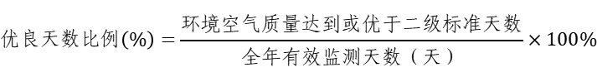

**目标参考值：**＞90%。

**完成情况：**2022年闽清县环境空气质量优良比例为98.9%，达到目标值要求。

**（2）集中式饮用水水源地水质达标率**

**指标解释：**指行政区域内集中式饮用水水源地，其地表水水质达到或优于《地表水环境质量标准》（GB3838-2002）Ⅲ类标准、地下水水质达到或优于《地下水质量标准》（GB/T14848-2017）Ⅲ类标准的水源地个数占水源地总个数的百分比。

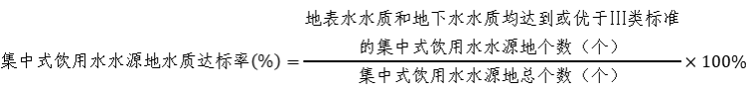

**目标参考值：**100%。

**完成情况：**闽清县县级以上集中式生活饮用水水源地共3个，分别为白石坑水厂、塔山水厂和葫芦门水库，2022年集中式饮用水水源地水质均达到《地表水环境质量标准》（GB3838-2002）Ⅲ类水质标准，水质达标率为100%，达到目标值要求。

**（3）地表水水质达到或优于Ⅲ类水的比例**

**指标解释：**指行政区域内国控、省控、市控监测断面水质达到或优于Ⅲ类标准的比例，执行《地表水环境质量标准》（GB3838-2002）。要求行政区域内地表水达到水环境功能区标准，且Ⅰ、Ⅱ类水质比例不降低，过境河流市控以上断面水质不降低。

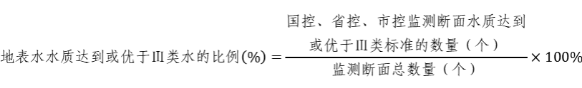

**目标参考值**：＞90%。

**完成情况：**2022年闽清县主要流域国省考断面、小流域省控考核断面水质达到或优于III类水的比例为100%，达到目标值要求。

**（4）地下水水质达到或优于III类水的比例**

**指标解释：**指行政区域内地下水水质达到或优于Ⅲ类标准的监测点位数量占监测点位总数量的比例。地下水质量依据《地下水质量标准》（GB/T14848-2017）分为五类，确保水质达到或优于Ⅲ类比例稳定或提高，地下水质量整体呈稳定或持续改善趋势。该指标参照《水污染防治行动计划》，旨在落实《水污染防治法》《土壤污染防治法》中对地下水污染防治的相关要求，保障地下水生态环境安全。

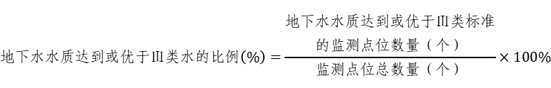

**目标参考值：**稳定提高。

**完成情况：**根据福建省福州环境监测中心站提供的地下水监测数据，2022年闽清县地下水水质达到或优于III类水的比例为100%，达到目标值要求。

**（5）受污染耕地安全利用率**

**指标解释：**指行政区域内受污染耕地安全利用面积占受污染耕地面积的比例，执行《受污染耕地安全利用率核算方法（试行）》。

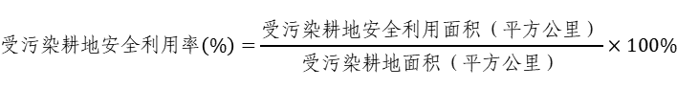

**目标参考值：**＞95%。

**完成情况：**闽清县无严格管控类耕地，2022年闽清县受污染耕地安全利用率达到94%以上，达到上级考核目标要求（93%）。下一步，闽清县将加大生态修复力度，着力整治农业面源污染，确保闽清县受污染耕地安全利用率持续达标。

**（6）污染地块安全利用率**

**指标解释：**指行政区域内符合规划用地土壤环境质量要求的再开发利用污染地块面积，占行政区域内全部再开发利用污染地块面积的比例。

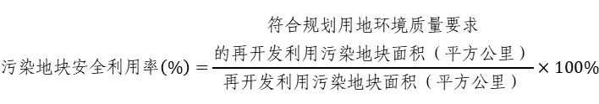

**目标参考值：**＞95%。

**完成情况：**闽清县严格贯彻有关法律法规和上级工作要求，做好疑似污染地块变更前的土壤污染状况调查工作和评审工作，2022年共完成6个地块的土壤污染状况调查。2022年闽清县污染地块安全利用率达100%，达到目标值要求。

**（7）林草覆盖率**

**指标解释：**指行政区域内森林、草地面积占国土总面积的比例。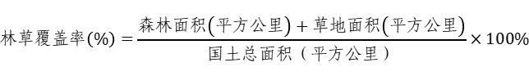

**目标参考值：**山区＞60%。

**完成情况：**闽清县属于山区地貌，根据闽清县林地面积现况统计表，2022年闽清县森林覆盖率为68.19%，达到目标值要求。

**（8）物种丰富度**

**指标解释：**指行政区域内物种数目的多少，是反映生物多样性保护情况的重要指标。

**目标参考值：**稳定提高。

**完成情况：**福建雄江黄楮林国家级自然保护区内共有物种4846种。其中：植被类型有针阔叶混交林、暖性针叶林、常绿阔叶林、竹林和灌丛等5个植被型，保护区有维管束植物236科751属1664种（含亚种、变种），其中蕨类植物40科78属165种，裸子植物8科11属13种，被子植物188科662属1486种。保护区内分布（含历史分布）陆生脊椎动物35目108科399种，淡水鱼类5目14科54种，两栖纲有2目7科30种，爬行纲2目12科71种，鸟纲18目56科200种，哺乳纲动物有8目19科44种，昆虫纲（含蛛形纲）有33目296科2134种，目前已探知的大型真菌资源有10目34科195种，土壤和树体上微生物主要有12目18科55种。

**（9）生态保护红线面积**

**指标解释：**指在生态空间范围内具有特殊重要生态功能、必须强制性严格保护的区域，是保障和维护国家生态安全的底线和生命线，通常包括具有重要水源涵养、生物多样性维护、水土保持、防风固沙、海洋生态稳定等功能的生态功能重要区域，以及水土流失、土地沙化、石漠化、盐渍化等生态环境敏感脆弱区域。要求建立生态保护红线制度，确保生态保护红线面积不减少，性质不改变，主导生态功能不降低。

**目标参考值：**不减少。

**完成情况：**2022年10月，自然资源部办公厅发布了《关于北京等省（区、市）启用“三区三线”划定成果作为报批建设项目用地用海依据的函》，福建省“三区三线”划定成果正式启用。闽清县生态保护红线总面积为298.32平方公里，其中：福建福州美菰林省级森林自然公园面积为1464.65公顷，福建雄江黄楮林国家级自然保护区面积为12433.38公顷，尤溪流域水源涵养与生物多样性维护生态保护红线面积为15934.34公顷。闽清县将严格落实红线管控要求，做到面积不减少，功能不降低，性质不改变。

**（10）单位国土面积生态系统生产总值**

**指标解释：**指行政区域内单位国土面积生态系统生产总值，是反映区域内生态系统运行状况的重要指标，是绿水青山的重要表征。生态系统生产总值是指生态系统为人类生存与福祉提供的产品与服务的经济价值，主要包括生态系统供给服务价值、生态系统调节服务价值、生态系统支持服务价值和生态系统文化服务价值。

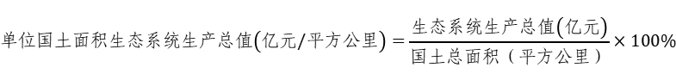

**目标参考值：**稳定提高。

**完成情况：**目前，尚未开展闽清县生态系统生产总值的测算工作，接下来闽清县将按照相关的要求，建立一套与国内生产总值相对应的、能够衡量生态系统状况的统计与核算体系，同时闽清县将进一步开展“蓝天”“碧水”“净土”行动，推动“两山”转换，促进生态系统生产总值稳定提高。

**（11）居民人均生态产品产值占比**

**指标解释：**指行政区域统计口径内，居民人均生态产品价值实现的收入占居民人均总收入的比率，是衡量居民从绿水青山转化成金山银山的获益情况的重要指标，该指标值以统计部门或第三方部门抽样调查所获取指标值的平均值为考核依据。该指标生态产品产值指生态系统提供的生态产品能够直接转化的价值，主要包括农、林、畜、水产品、碳汇交易以及农家乐、渔家乐旅游等收入。

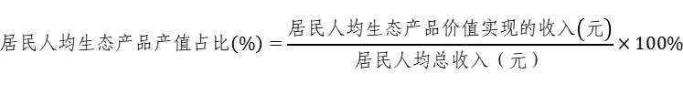

**目标参考值：**稳定提高。

**完成情况：**目前，闽清县尚未开展居民人均生态产品产值的测算工作。下一步，闽清县将按照相关要求开展相关测算工作。开展全域旅游专项行动，有效提高农家乐等乡村旅游收入，实施农产品品牌战略，延伸农产品产业链，完善生态产品市场化机制，提高居民人均生态产品产值占比。

**（12）绿色、有机农产品产值占农业总产值比重**

**指标解释：**指行政区域内绿色、有机农产品产值对农业总产值的贡献率，是反映绿色、有机农业发展状况的主要指标。绿色、有机农产品按国家有关认证规定执行，产品涵盖种植业、渔业、林下产业及畜牧业等。例如绿色、有机农产品种植、养殖，中药材种植等。绿色、有机农产品的产地环境状况，应达到《食用农产品产地环境质量评价标准》（HJ/T332-2006）和《温室蔬菜产地环境质量评价标准》（HJ/T333-2006）国家环境保护标准和管理规范要求。



**目标参考值：**稳步提高。

**完成情况：**根据测算，2022年闽清县绿色、有机农产品产值为14.21亿元，包括绿色、有机农产品产值、畜牧业绿色、有机产品产值、渔业绿色有机产品产值、林业产值、中草药产值，全县农业总产值为66.37亿元，绿色、有机农产品产值占农业总产值比重为21.42%。

**（13）生态加工业产值占工业总产值比重**

**指标解释：**指行政区域内生态加工业产值对工业总产值的贡献率，是反映生态加工业发展状况的主要指标。其中生态加工业主要包括依托生态资源衍生的农副食品加工、食品制造、饮料制造、木材加工、家具制造、矿泉水生产等。

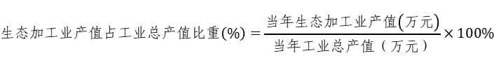

**目标参考值：**稳步提高。

**完成情况：**2022年闽清县生态加工业产值为30.4亿元，包括食品工业企业产值和竹木制品工业企业产值，全县工业总产值为295.71亿元，其中生态加工业产值占工业总产值比重为10.3%。

**（14）生态旅游收入占服务业总产值比重**

**指标解释：**指行政区域内生态旅游收入对服务业总产值的贡献率，是反映生态旅游业发展状况的主要指标。生态旅游是指以可持续发展为理念，以保护生态环境为前提，以统筹人与自然为准则，并依托良好的自然生态环境和独特的人文生态系统，采取生态友好方式，开展的生态体验、生态教育、生态认知并获得身心愉悦的旅游方式。

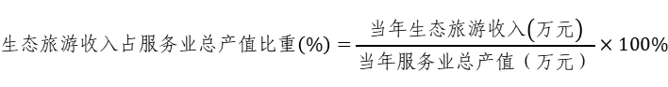

**目标参考值：**稳步提高。

**完成情况：**闽清县2021年生态旅游收入为11.98亿元，服务业总产值为51.19亿元，生态旅游收入占服务业总产值比重为23.40%。

**（15）生态补偿类收入占财政总收入比重**

**指标解释：**指行政区域内生态补偿类财政收入对财政总收入的贡献率，是反映生态环境保护成效转化的主要指标。生态补偿类财政收入包括中央转移支付、省级转移支付及地区之间横向补偿。

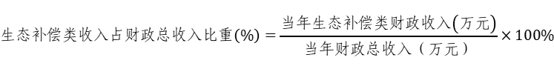

**目标参考值：**稳步提高。

**完成情况：**闽清县将大力实施生态修复与保护工程，争取生态补偿类财政收入稳定，并持续增加。

**（16）国际国内生态文化品牌**

**指标解释：**指行政区域内获得的以环境友好和生态优势为显著特点的，具有生态文化内涵、生态文化影响力及附加吸引力的国际国内品牌识别，主要包括世界文化遗产、世界自然遗产、联合国“地球卫士奖”、国家级非物质文化遗产、全国文明城市、国家生态文明建设示范区、国家森林城市、国家级生态旅游示范区等。

**目标参考值：**获得。

**完成情况：**闽清县认真践行“绿水青山就是金山银山”发展理念，环境状况指数逐年提升，绿水青山转化已见成效，经济发展水平逐年提高。近十年，闽清先后获评全国村庄清洁行动先进县、国家农村产业融合发展示范县、省级文明县城、省级森林县城，连续四年获评全省、县域经济发展“十佳”县荣誉称号。

**（17）“两山”建设成效公众满意度**

**指标解释：**指行政区域内公众对“两山”建设成效的满意程度。该指标采用“两山”基地建设评估工作组现场随机发放问卷与委托独立的权威民意调查机构抽样调查相结合的方法获取，以现场调查与独立调查机构所获取指标值的平均值为最终结果。现场调查人数不少于行政区域人口千分之一。调查对象应包括不同年龄、不同学历、不同职业等人群，充分体现代表性。

**目标参考值：**＞95%。

**完成情况：**目前闽清县尚未开展公众对“两山”建设成效满意度的调查，2022年随着“两山”基地创建工作全面启动，该项调查工作将按照考核要求组织开展。同时闽清县人民政府及相关职能部门将牢牢把握“绿水青山就是金山银山”的深刻内涵，坚持环境优先、绿色发展，建立空间环境监测网络及生态监测网络，实施蓝天、碧水、净土工程，完善“两山”转换机制，促进“两山”转换，提高公众对“两山”基地建设成效的满意度。该项指标属可达指标。

**（18）“两山”基地制度建设**

**指标解释：**指行政区域通过制度建设来推动“两山”基地建设，包括设立组织领导机构，建立运行机制，统筹协调推动基地建设；建立“两山”基地建设目标分解落实制度，明确工作目标、工作任务、时间节点，强化责任意识，保障工作稳步推进。

**目标参考值：**建立实施。

**完成情况：**成立“两山”实践创新基地工作领导小组，领导小组下设办公室，统筹编制并实施“两山”实践创新基地建设实施方案，明确工作目标、工作任务、时间节点。建立各部门之间协调合作机制，定期加强与各责任部门协调沟通，形成工作合力，确保各项创建工作有序开展并得到落实。

**（19）生态产品市场化机制**

**指标解释：**指行政区域内围绕生态产品及其价值市场化交易、运作建立的政策机制。参考《生态文明体制改革总体方案》，生态产品转化市场化机制主要包括用能权和碳排放权交易制度、排污权交易制度、水权交易制度、绿色金融体系等。

**目标参考值：**建立实施。

**完成情况：**通过生态旅游、提高生态产品质量和价值、传统产业转型升级，落后产能淘汰、战略新兴产业培育、开展排污权、碳排放权、开展生态资本化经营，如利用生态资源发展生态旅游、绿色信贷、生态赎买和置换，促进生态产品市场供给的有效性。下一步，闽清县将按照《生态文明体制改革总体方案》，加大生态产品转化市场化机制的建立和完善。

**（20）生态环保投入占GDP比重**

**指标解释：**指行政区域内每年生态环境保护、治理或维护的投资额占地区生产总值（GDP）的比重，是反映基地建设地区对生态环境的重视程度和生态环境治理工作的开展情况最直观的指标。

**目标参考值：**＞3%。

**完成情况：**闽清县2022年生态环保投入约为2.9亿元，全县生产总值为446.26亿元，占比为0.65%。下一步，闽清县将按照相关的要求，进一步加大生态环保的投入力度，建设“两山”配套相关项目，建立社会资本参与工作机制，积极引导民间资本参与“两山”基地建设，确保生态环保投入占GDP比重达到目标值要求。